UNIVERSIDADE VIRTUAL DO ESTADO DE SÃO PAULO
ENGENHARIA DA COMPUTAÇÃO

DANIEL RONCAGLIA CORREIA DOS SANTOS

Desenvolvimento de aplicativo mobile para prestadores de serviços locais,
utilizando metologia ágil. Exemplo: mecânica de bicicleta

SÃO PAULO – SP
2019
DANIEL RONCAGLIA CORREIA DOS SANTOS

Desenvolvimento de aplicativo mobile para prestadores de serviços locais,
utilizando metologia ágil. Exemplo: mecânica de bicicleta

Trabalho de Conclusão de Curso apresentado ao curso de Engenharia da Computação da Universidade Virtual do Estado de São Paulo como requisito parcial para obtenção de título de bacharel em Engenharia da Computação

SÃO PAULO – SP
2019
DANIEL RONCAGLIA CORREIA DOS SANTOS

Desenvolvimento de aplicativo mobile para prestadores de serviços locais,
utilizando metologia ágil. Exemplo: mecânica de bicicleta

Trabalho de Conclusão de Curso apresentado ao curso de Engenharia da Computação da Universidade Virtual do Estado de São Paulo como requisito parcial para obtenção de título de bacharel em Engenharia da Computação

Aprovado em: ______________
Conceito: __________________

BANCA EXAMINADORA

________________________________________________________
Prof.

Presidente

________________________________________________________
Prof.

Membro

________________________________________________________
Prof.

Membro
RESUMO

Resumo do projeto

Palavras-chaves: Desenvolvimento de sistemas; Aplicativos; Mobile; Engenharia da Computação, Metologia ágil.

ABSTRACT
SUMÁRIO
1 INTRODUÇÃO 5
1.1 Definição 5
1.2 Motivação 7
1.3 Justificativa 9
2 REVISÃO METODOLÓGICA 12
2.1 Lógica de programação 12
2.2 Metologia ágil (Scrum) 12
2.3 Controle de versões (Git) 15
2.4 Processos de criação 16
3 OBJETIVOS 18
3.1 Objetivo geral 18
3.2 Objetivos específicos 18
4 APLICATIVO FIXBI 19
4.1 Full Stack 19
4.2 Banco de dados (SQL) 19
4.3 Back-end (API – C#) 27
4.4 Teste (Postman) 42
4.5 Design (UI/UX) 46
4.6 Mobile (React Native) 49
5 CONSIDERAÇÕES FINAIS 67
6 BIBLIOGRAFIA 68

INTRODUÇÃO
O mercado de aplicativos para plataformas mobile tem crescido de forma exponencial desde o início dos 2000 por qualquer indicador disponível publicamente e deve manter esta tendência pelos próximos anos. Hoje sendo o principal dispositivo de mídia digital em número de pessoas que os utilizam, os smartphones (telefones inteligentes) estão criando uma alta demanda por novos sistemas.
Este projeto apresenta o desenvolvimento, utilizando metologia ágil, de um aplicativo mobile que pode ser usado como modelo para prestadores de serviços. O estudo de caso é o de uma mecânica de bicicleta, chamada de FixBi (Figura 1), no qual os ciclistas poderão solicitar, através do celular, o serviço de um profissional especializado no conserto e manutenção de bicicletas.
Este documento é um relatório que apresenta as ferramentas e o desenvolvimento passo a passo do banco de dados do serviço, do back-end da aplicação e do aplicativo mobile.

Figura 1 – Logotipo do aplicativo Fixbi
Fonte: autor

Definição
O termo “app” foi escolhido em 2010 como a “palavra do ano” pela American Dialect Society, concurso que destaca as expressões que ganham presença nas comunicações nos Estados Unidos. O “app” é uma forma abreviada para se referir aos aplicativos, que são programas de computador que funcionam em um sistema operacional, em especial nas plataformas mobiles. Naquele ano, a palavra esteve presente em campanha publicitária da Apple sobre o iPhone (AMERICAN DIALECT SOCIETY, 2011).
A definição de programa de computador é de que se trata de um conjunto de instruções em formato de algoritmos que descrevem funções a serem realizadas por um computador. É considerado o primeiro programa de computador um trabalho publicado em 1842 pela matemática inglesa Ada Lovelace, no qual sugere forma para calcular os números do princípio de Bernoulli através da máquina analítica de Charles Babbage (ADA, 1842).
Na década de 1980, já com desenvolvimento de um mercado de computação eletrônica, o cientista Mark Weiser cunha o conceito “computação ubíqua”, apresentando como tese a ideia de que as mais profundas tecnologias são aquelas que “desaparecem”. Comparando ao caso da escrita, Weiser entende que essas tecnologias se tornam indistinguíveis da nossa vida comum. Para o cientista, a computação caminha para sentido ao que chama de ubíqua (WEISER, 1991).
Em pouco menos de duas décadas, qualquer observador pode comprovar em lugares públicos que o mobile, através do celular, se tornou tão popular que “desapareceu” como tecnologia se tornando plataforma preferencial da maioria da população para comunicação cotidiana.
A literatura sobre o mobile é escassa em português, sendo a principal produção em inglês na academia, no mundo editorial e na comunidade de especialistas em tecnologia da informação. Em 2009, o desenvolvedor Brian Fling publica manual ensinando como desenvolver um aplicativo mobile. Em seu histórico, faz paralelo entre computador eletrônico, telefone fixo e celular, que surge por volta dos anos de 1970. O autor identifica o início da era dos smartphones por volta do ano 2002 quando empresas como a Nokia e Blackberry lançaram aparelhos com teclado e tela, dispondo de funções além da ligação telefônica. “O moderno telefone mobile é capaz de fazer quase tudo que o computador desktop pode fazer, mas com um pontencial para maior relevância nas nossas atividades diárias”, analisa o especialista (FLING, 2009).
Um dos momentos pilares desta tecnologia é o lançamento do iPhone. Na apresentação do novo modelo em conferência em 9 de janeiro de 2007, o criador da Apple, Steve Jobs, mostra ao mundo o alcance do produto que revelava, que inclui entre as suas novidades uma tela de controle multitoque (touch screen). “A Apple reinventa o telefone”, afirma o executivo da empresa (JOBS, 2007).
No mesmo ano do lançamento do iPhone, com o seu sistema iOS, a Google disponibiliza o sistema operacional Android, que funciona em diversos modelos de smartphones.
Uma das tendências do mercado de desenvolvimento de sistemas digitais é projetar a arquitetura do produto desde o início tendo como foco a ideia de “mobile first” (móvel primeiro). Um dos divulgadores do conceito é o designer Luke Wroblewski. Desde 2011, o designer aborda a questão explicando porque sites e aplicativos devem ser projetados para os dispositivos móveis. “Projetar para dispositivos móveis primeiro não apenas prepara você para o crescimento explosivo e as oportunidades neste espaço, mas também obriga a focar e permite inovar”, argumenta o designer. Wroblewski apresenta três pontos em favor da ideia: o mobile cresce como uma nova oportunidade, permite uma aplicação com foco e é capaz de trazer inovações para os sistemas. Ele lembra que é preciso considerar fatores como múltiplos tamanhos de telas com a tecnologia de desempenho otimizado com acesso touch e sensores de movimento e localização (WROBLEWSKI, 2011).

Motivação
Os números do mercado mobile chegam às cifras de bilhões. Os dados mais aprofundados sobre a presença dos dispositivos mobiles são da Global System for Mobile Communications (GSMA), entidade baseada em Londres que congrega mais de 1.200 empresas operadoras de redes mobile.
Relatório divulgada pela GSMA, em fevereiro de 2019, contabiliza 5,1 bilhões de pessoas em todo o mundo assinando serviços móveis, o que representa 67% da população global. Até 2025, a estimativa é de que mais 710 milhões de pessoas assinarão pela primeira vez serviços móveis (5,8 bilhões – 71% da população). Dessas conexões hoje, 60% são acessadas por smartphones, sendo 79% na estimativa para 2025. Segundo a pesquisa, atualmente 3,6 bilhões de pessoas acessam a internet pelo mobile (47% da população), chegando a 5 bilhões em sete anos (61% da população). O GSMA informa que atualmente 43% das conexões são do tipo 4G, ultrapassando o 2G, com a estimativa de chegar a 59% em 2025. Em sete anos, o G5 deve ter 1,4 bilhão de conexões. A indústria mobile já representa 4,6% do PIB mundial (US$ 3,9 trilhões), gerando 14 milhões de empregos diretos e 17 milhões de empregos indiretos. Em paralelo, a Internet das Coisas passará das atuais 9,1 bilhões de conexões para 25,2 bilhões. “Enquanto a ubiquidade dos smartphones significa que continuam a ser o ponto focal da economia da internet do consumidor, a variedade de dispositivos conectados é agora maior do que nunca. Os consumidores digitais de hoje (que usam PCs e smartphones) devem se tornar os clientes de tecnologias emergentes, como Inteligência Artificial”, analisa o relatório publicado pelo instituto (GSMA, 2019).
Nos três primeiros meses de 2019, 30 bilhões de aplicativos foram baixados das lojas Google Play e iTunes, um crescimento de 10% em relação ao ano anterior, segundo relatório divulgado pela consultoria App Annie. A Google, dona do sistema Android, e a Apple, dona do sistema iOS, anunciaram um lucro de US$ 22 bilhões com o consumo de aplicativos em suas lojas virtuais, Google Play (US$ 8 bilhões) e iTunes (US$ 14 bilhões) no período. Foi o trimestre mais lucrativo da história, sendo 20% acima do ano anterior. Segundo a consultoria, o crescimento foi impulsionado pelos mercados emergentes com o crescimento dos aplicativos de entretenimento e de serviços como os de transporte e de entrega de comida. (APP ANNIE, 2019)
No mercado brasileiro também é possível encontrar números que motivam o desenvolvimento, dentro do âmbito da Universidade, de projetos relacionados com aplicações mobile.
Em relatório divulgado em maio de 2019, a Brasscom (Associação Brasileira das Empresas de Tecnologia da Informação e Comunicação), que representa 70 empresas e 25 instituições do setor, prevê que serão necessários 70 mil profissionais na área de software e serviços por ano para que seja atingida a meta de dobrar o tamanho do setor até 2024. A entidade, que inclui a participação de instituições de ensino, contabiliza a formação de 46 mil profissionais com perfil tecnológico por ano no Brasil. Atualmente, o setor de Tecnologia da Informação e Comunicação (TIC) emprega 845 mil pessoas, um número 43 mil maior do que em relação a 2017. Enquanto a média de salário nacional é de R$ 1.836, no setor de TIC a média do salário é de R$ 4.444, subindo para R$ 5.066 em software e serviços. O setor de TIC produziu no País R$ 197,4 bilhões em 2018, um crescimento 2,9% em relação ao ano anterior (BRASSCOM, 2019).

Justificativa
Com a tecnologia definida para este projeto (aplicativo mobile), é preciso justificar a escolha do tema que o sistema aborda, no caso em estudo uma mecânica de bicicleta com atuação local.
Por estarem presente em um dispositivo digital que tem como principal função a troca de informações, as aplicações mobile são eminentemente canais de comunicação entre duas partes. No campo dos negócios, recursos do smartphone (geolocalização, fotografia, captação e projeção de áudio e vídeo, identificação digital, sensor de movimento) permitem interações diferentes para a troca de produtos e serviços. O alcance das mudanças ainda será verificado, mas o mercado como um todo já foi impactado por essa tecnologia.
Divulgada em junho de 2019, pesquisa que monitora o uso de aplicativos no Brasil identifica um crescimento de sistemas de compartilhamento de transporte e de entrega de produtos. Segundo o levantamento “Panorama Mobile Time – Opinion Box”, feita em abril com 1.763 brasileiros que acessam internet e possuem smartphone, 99 e o iFood ocupam os 13º e 16º lugares entre os 20 mais populares (Figura 2). O Uber está na quinta posição, superando pela primeira vez o Facebook Messenger (MOBILE TIME; OPINION BOX, 2019).

Fonte: Mobile Time - Opinion Box
Figura 2 – Os 20 aplicativos mais usados pelos brasileiros em abril de 2019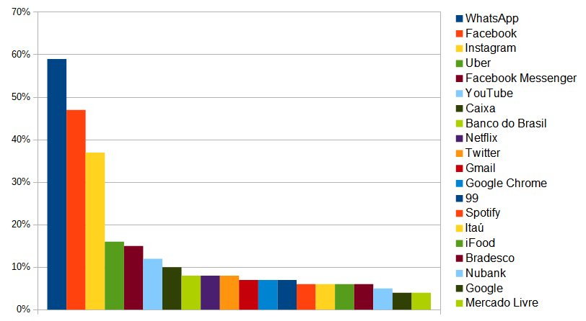
A pesquisa feita pelo site de notícias Mobile Time e pela empresa de consultoria Opinion Box apresenta outras conclusões sobre o mercado de aplicativos brasileiro. De acordo com o levantamento, subiu de 46% em abril de 2017 para 58% em abril de 2019 a proporção de internautas que já fizeram compras com “apps”. Entre os entrevistados, 91% usam Android, 7% iOS e 2% outros sistemas. Já baixaram aplicativos para o smartphone 96% dos entrevistados. Usa smartphone há mais de três anos 62% dos entrevistados, segunda a pesquisa. A compra de um aplicativo foi realizada por 19% das pessoas. (MOBILE TIME; OPINION BOX, 2019)
Para este projeto, é definido que deveria tratar de um serviço offline solicitado através de um meio online, tipo de aplicativo que tem demonstrado crescimento na utilização. A mecânica de bicicleta FixBi é escolhida como exemplo por ser um negócio de baixa complexidade, por haver um aumento no seu uso como transporte na cidade de São Paulo, por ser a bicicleta ecologicamente correta, sem a emissão de poluentes, e saudável como exercício físico para os usuários.
Para elaborar um perfil de serviço que pode ser oferecido pelo aplicativo FixBi é organizado dentro deste projeto uma pesquisa divulgada pela internet entre ciclistas que moram na cidade de São Paulo. O levantamento obteve 94 respostas que trazem algumas percepções para o desenvolvimento do aplicativo.
O uso da bicicleta é eventual, com a maioria dos ciclistas andando até cinco vezes por mês (Figura 3).

Fonte: autor
Figura 3 – Resposta à pergunta: utiliza a bicicleta quantas vezes por mês?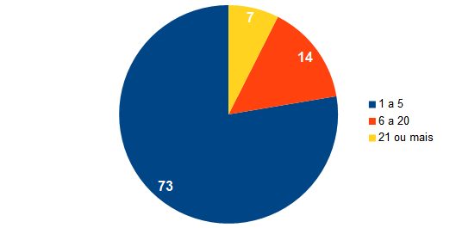
Dos 94 entrevistados, 52 dizem fazer eles mesmos a manutenção da bicicleta (Figura 4), mostrando tendência de espaço para serviços especializados – 25 entrevistados disseram não haver uma mecânica de bicicleta próximo da sua casa. Os problemas mais comuns citados foram pneu furado, regulagem de roda, de freio e de câmbio, quebra de corrente, troca de peças e limpeza. Na pesquisa, 37 afirmam que deixaram de passear com a bicicleta por não saber como arrumá-la.

Figura 4 – Respostas à pergunta: como faz a manutenção da bicicleta?
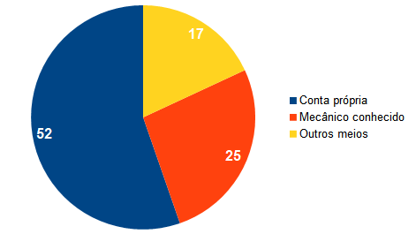Fonte: autor
A ampla maioria dos entrevistados afirmam que gastam até R$ 100 por mês com a manutenção de suas bicicletas, apontando para baixa complexidade dos serviços e seu viés predominante local (Figura 5).

Fonte: autor
Figura 5 – Resposta à pergunta: Quanto investe na bicicleta por mês?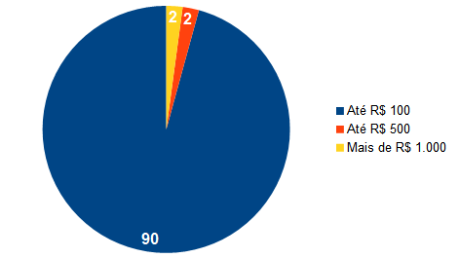

REVISÃO METODOLÓGICA

Lógica de programação
Escrever um programa de computador é como contar uma história com lógica. A habilidade de ler e escrever textos está presente na ampla maioria da população, enquanto a capacidade de ler e escrever códigos é algo raro, o que tende a mudar nas próximas décadas.
A lógica, que tem a origem em Aristóteles (384 a.C – 322 a.C), é a análise de métodos de raciocínio, tendo como interesse primordialmente a forma e não o conteúdo dos argumentos. Conforme definição feita por João Nunes de Souza, professor de lógica para ciência da computação na Universidade Federal de Uberlândia, ao se incrementar a utilização da lógica, ela se torna o estudo do raciocínio, do pensamento correto e verdadeiro, da demonstração científica, de pensamentos não científicos, ou de regras para verificação da verdade ou falsidade de um pensamento (SOUZA, 2015).
No livro “A history of modern computing”, o especialista Paul Ceruzzi define que os computadores foram inventados para “computar”, o seja resolver problemas matemáticos complexos. Mas hoje os computadores armazenam e recuperam dados, gerenciam redes de comunicações, processam multimídia, entre outras funções. Ceruzzi identifica que apenas nos anos 1940 a palavra “computador”, que era usado para pessoas que resolviam equações, foi pela primeira vez transferida para uma máquina. “Não é que o computador acabou não sendo usado para cálculos. Isso, pelo menos, seus inventores previram. Mas as pessoas encontram maneiras de fazer para que fizesse muito mais”, comenta. Na obra, Ceruzzi apresenta um resumo da área da computação entre a década de 1940 e 1990 apresentando as linguagens de programação, a evolução dos dispositivos eletrônicos e os principais atores (CERUZZI, 1998).

Metologia ágil (Scrum)
A popularização do computador eletrônico gerou uma demanda por sistemas computacionais, em especial em organizações como empresas e instituições públicas. Um mercado profissional de desenvolvimento de software tem crescido continuamente. O método cascata predominou na gestão desses projetos durante décadas. A metologia ágil, porém, tem ganhado espaço nas organizações de tecnologia. Uma das ferramentas mais conhecidas o chamado Scrum.
A prova de que esse método tem interesse é a presença constante na lista dos mais vendidos do livro “Scrum: a arte de fazer o dobro do trabalho na metade do tempo”, de Jeff Sutherland. Ex-piloto de caça da Guerra do Vietnã, o consultor em tecnologia afirma ter criado, com Ken Schwaber, o método Scrum em 1993 como uma forma mais “rápida, confiável e eficiente” de desenvolver softwares da indústria de tecnologia. Segundo o especialista, até 2005 a maior parte do desenvolvimento era executado pelo método cascata, que considera “lento, imprevisível, e muitas vezes não resultava em um produto que as pessoas quisessem ou pelo qual se dispusessem a pagar”. Menciona que muitos projetos utilizavam os diagramas de Gantt, ferramenta inventada na década de 1910. De acordo com Sutherland, o Scrum é uma mudança racional se assemelhando a sistemas “evolucionários, adaptativos e autocorretivos”. A origem da palavra é uma jogada de rúgbi em que um time se une para avançar a bola. O Scrum é feito para equipes pequenas que dividem o trabalho em períodos curtos de tempo, chamadas de sprints. Nas sprints são entregues partes funcionais do projeto. Entre os princípios do conceito estão o reconhecimento de que os requisitos de projetos são alterados e que surgem desafios imprevistos. O foco deve ser assim em entregar partes mais funcionais dos projetos com adaptações no rumo do produto (SUTHERLAND, 2014).
Sutherland é um dos 17 desenvolvedores que assinaram em 2001 o Manifesto Ágil. O documento elabora uma série de valores e princípios que os desenvolvedores precisariam ter. Os valores são (1) indivíduos e interações são mais importantes que processos e ferramentas; (2) software em funcionamento mais importante que documentação abrangente; (3) colaboração com o cliente mais importante que negociação de contratos; (4) responder a mudanças mais importante que seguir um plano. “Estamos descobrindo maneiras melhores de desenvolver software, fazendo-o nós mesmos e ajudando outros a fazerem o mesmo”, afirmam os cientistas no documento. O documento elenca ainda 12 princípios: (1) nossa maior prioridade é satisfazer o cliente, através da entrega adiantada e contínua de software de valor; (2) aceitar mudanças de requisitos, mesmo no fim do desenvolvimento. Processos ágeis se adequam a mudanças, para que o cliente possa tirar vantagens competitivas; (3) entregar software funcionando com frequencia, na escala de semanas até meses, com preferência aos períodos mais curtos; (4) pessoas relacionadas aos negócios e desenvolvedores devem trabalhar em conjunto e diariamente, durante todo o curso do projeto; (5) construir projetos ao redor de indivíduos motivados. Dando a eles o ambiente e suporte necessário, e confiar que farão seu trabalho; (6) o método mais eficiente e eficaz de transmitir informações para, e por dentro de um time de desenvolvimento, é através de uma conversa cara a cara; (7) software funcional é a medida primária de progresso; (8) processos ágeis promovem um ambiente sustentável. (9) Os patrocinadores, desenvolvedores e usuários, devem ser capazes de manter indefinidamente, passos constantes; contínua atenção à excelência técnica e bom design, aumenta a agilidade; (10) simplicidade: a arte de maximizar a quantidade de trabalho que não precisou ser feito; (11) as melhores arquiteturas, requisitos e designs emergem de times auto-organizáveis; e (12) em intervalos regulares, o time reflete em como ficar mais efetivo, então, se ajustam e otimizam seu comportamento de acordo (AGILE MANIFESTO, 2001).
Figura 6 – Quadro scrum do projeto Fixbi no site Trello

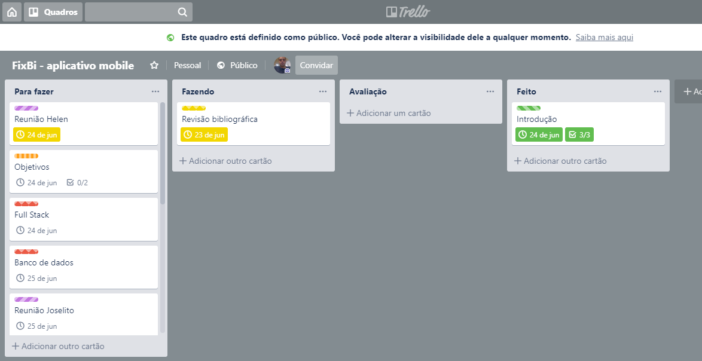Fonte: autor

Uma das ferramentas mais interessantes do Scrum é o seu quadro, no qual não são colocadas “tarefas”, mas “histórias” que estão divididas em “para fazer” (ou backlog), “fazendo”, “em avaliação” e “concluído”. A cada sprint um número de “histórias” devem ser concluídas. As que não foram realizadas, voltam para a avaliação da equipe.
Uma imagem comum nas mídias, em especial nos anúncios publicitários, é de equipes trabalhando em quadros com os famosos post-its (pequenos pedaços papéis que podem ser colados em superfícies). Existem hoje diversas ferramentas que permitem a gestão do quadro de maneira online e colaborativa. Para este projeto foi escolhido o aplicativo Trello (Figura 2).

Controle de versões (Git)
O versionamento dos códigos do projeto usa a ferramenta Git, sistema de controle de versões distribuído usado para desenvolvimento de software e para o registro de edições de qualquer tipo de arquivo. A tecnologia foi inicialmente desenvolvida em 2005 pelo cientista Linus Torvalds, que também criou o sistema operacional Linux (TORVALDS, 2007).
Na programação de computadores, é comum que sistemas apresentem novos problemas durante o desenvolvimento sendo necessário retornar para versões anteriores que não apresentavam defeitos. No Git, cada diretório é um repositório com um histórico completo que pode ter as revisões acompanhadas. Em projetos em equipe, permite o trabalho colaborativo com a identificação das mudanças. É possível utilizar o Git para qualquer projeto científico. “O Git é um sistema de controle de versão distribuído desenvolvido por Junio Hamano e Linus Torvalds. O Git não usa um servidor centralizado. O Git é executado em sistemas operacionais Linux, BSD, Solaris, Darwin, Windows, Android e outros sistemas operacionais” (GIT WIKI, 2010).
Em 2008, a tecnologia vira uma empresa chamada GitHub, serviço online de armazenamento de controle de versões de desenvolvimento de software. A Microsoft compra a empresa em 2018 por US$ 7,5 bilhões. Em abril de 2019, a GitHub informa abrigar 100 milhões de repositórios, tendo 36 milhões de usuários (GITHUB, 2019).
Em síntese, o GitHub é a rede social favorita dos desenvolvedores. Para este projeto, foi criado um repositório no perfil do autor (Figura 7) no GitHub. Foi utilizado a versão desktop do GitHub que é de utilização intuitiva. É preciso porém certo conhecimento sobre utilização de sistemas de computador.
Fonte: autor
Figura 7 – Imagem do repositório do projeto FixBi no sistema Git
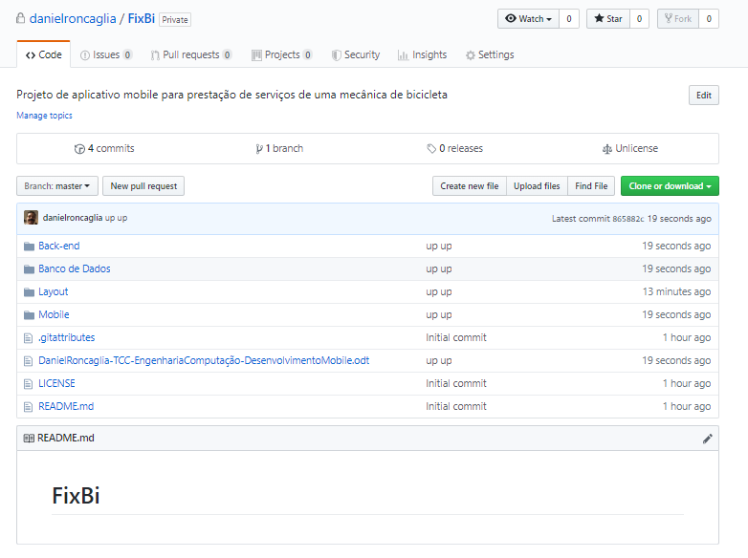

Processos de criação
Outras metologias modernas de elaboração de projetos, em especial os que envolvem tecnologia, também serviram como referencial para o projeto.
Uma delas é o design thinking, que é uma metodologia para resolução de problemas que tem as pessoas como centro do desenvolvimento do projeto. Criado e desenvolvido a partir dos anos 1960, o método é usado nos meios acadêmicos e empresariais para diversos tipos de projetos. Tem a característica de ser cíclico com as etapas ouvir, criar e implementar. Ouvir é o momento de aproximação dos interessados para compreender suas necessidades. Pode ser aplicado de diversas formas como visitas, entrevistas, pesquisas. Para este projeto, a etapa inicial foi realizada com questionário online sobre o uso de bicicleta. Criar é a etapa na qual os dados coletados são analisados de forma a se criar padrões e definir oportunidades. Podem ser usadas ferramentas como mapa conceitual, cartões insights, brainstorming (tempestade de ideias), entre outros. Neste projeto, esta fase ocorre com a projeção para se desenvolver um aplicativo mobile para resolução do problema levantado na pesquisa. Implementar refere-se às ideias abstratas que precisam ser validadas e, para isso, necessitam ganhar forma material. Nesta fase, essas são transformadas em aplicações concretas. A implementação tem o objetivo de identificar quais são as capacidades necessárias para a realização do projeto. Realiza-se projeto-piloto para que consequentemente se garanta soluções eficazes e permita um processo contínuo de aprendizado e desenvolvimento. Neste projeto, a implementação é o repositório com os códigos do aplicativo (IDEO, 2009).
Outra referência é o movimento maker, que é uma evolução do faça-você-mesmo (do-it-yourself). Os dois possuem a característica de imaginar que qualquer pessoa pode desenvolver novas soluções para problemas cotidianos. O surgimento de equipamentos de fabricação digital em código aberto aponta uma nova tendência para o movimento maker destaca artigo “The influence of the maker movement on engineering and technology education”, assinado por equipe de especialistas chineses da Sichuan Open University. O natural relacionamento do movimento com a engenharia e a tecnologia chamaram a atenção de educadores (Figura 8). O artigo apresenta uma série de casos de aplicação do pensamento maker em cursos de engenharia (TAN, YANG, YU, 2016).
Fonte: autor
Figura 8 – Diagrama com os quatro níveis da aprendizagem maker
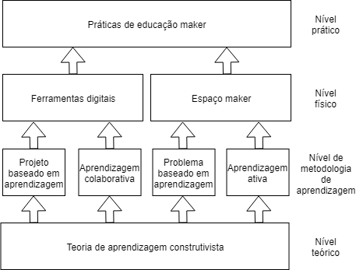
Fonte: TAN, YANG, YU

OBJETIVOS

Objetivo geral

O projeto tem o objetivo de desenvolver um aplicativo mobile que como exemplo para operações que necessitam de comunicação online para prestações de serviços offline com usuários do tipo profissional e cliente e com as funções cadastrar e listar atendimentos.

Objetivos específicos

Documentar a realização do desenvolvimento de uma aplicação mobile de maneira ágil;

Pesquisar sobre a economia mobile e traçar tendências sobre a questão;

Apresentar de maneira sucinta as ferramentas mais atuais do desenvolvimento web no modo full stack;

Sistemar um plano de desenvolvimento de aplicativo com as metodologias e ferramentas recentes;

Trabalhar com a criação e a manipulação de banco de dados do tipo SQL;

Codificar uma aplicação back-end em linguagem C#;

Desenhar layouts de páginas do tipo login, cadastrar e listar para celulares;

Executar uma interface emulando dispositivo Android através do React Native;

APLICATIVO FIXBI

Full Stack
Um dos profissionais mais valorizados no mercado de desenvolvimento de softwares é o full stack web developer, que é a pessoa capaz de desenvolver o cliente e o servidor do software. Além de saber linguagens como HTML e CSS, típicas do front-end, o full stack programa o browser (JavaScript ou React Native), o servidor (C# ou Node) e o banco de dados (SQL e MongoDB). Principal referência educacional de tecnologias web, o site W3Schools elenca uma série de vantagens e desvantagens sobre essa abordagem. Um bom desenvolvedor full stack pode dominar as técnicas envolvidas no projeto, fazer um protótipo rapidamente, ajudar outros membros da equipe, reduzir os custos e tempo usado em comunicação e entender melhor os aspectos das tecnologias. As desvantagens são a possibilidade de ser uma escolha errada para o projeto, do programa depender apenas de uma pessoa chave e da complexidade das ferramentas (W3SCHOOLS, 2019).
Programas de treinamento para desenvolvimento de aplicativos têm sido aberto por diversas instituições diante da demanda do mercado por profissionais. Um dos centros de excelência é a escola Senai Informática, localizada no centro de São Paulo, que oferece, entre outros cursos, um treinamento de nível técnico em desenvolvimento web. O projeto utiliza o roteiro de curso ministrado pelos instrutores Helena Strada e Fernando Henrique Guerra sobre desenvolvimento de aplicações web (STRADA; GUERRA, 2019).

Banco de dados (SQL)
O fundamento de um aplicativo mobile é seu banco de dados. Os sistemas de banco de dados são componentes essenciais na sociedade contemporânea, com seu impacto se tornando maior com o uso de computadores. Um banco de dados é uma coleção de dados relacionados, que são fatos como nome ou número de telefones. “Um banco de dados é uma coleção logicamente coerente de dados com algum significado inerente. Uma variedade aleatório de dados não pode ser corretamente chamada de banco de dados”, explicam os professores Ramez Elmasri e Shamkant Navathe, no livro “Sistemas de banco de dados”. Bancos de dados podem ter qualquer tamanho e complexidade, chegando ao bilhão como no caso do Facebook. Com os computadores surgiram nos anos 1970 os sistemas de banco de dados (SGDB). Esses sistemas (Figura 9) são um software de uso geral para facilitar o processo de definição, construção, manipulação e compartilhamento de bancos entre usuários e aplicações. Um banco de dados pode ter um ciclo de vida de muitos anos, fazendo que o SGBD precise ser capaz de manter o sistema permitindo a sua evolução à medida que os requisitos mudam (ELMASRI; NAVATHE, 2007).

Figura 9 – Diagrama simplificado de um ambiente de banco de dados
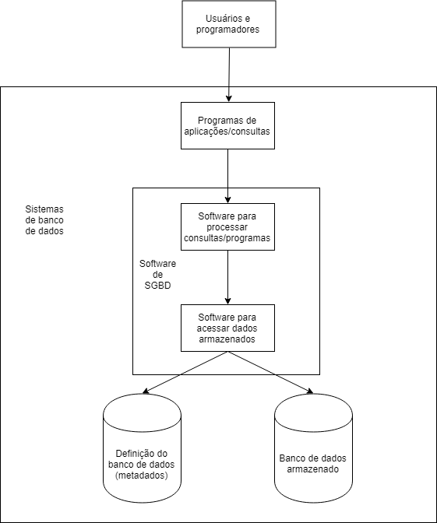Fonte: ELMASRI; NAVATHE

A modelagem de dados de um software apresenta três níveis: lógico, conceitual e físico. Para este projeto, no nível lógico, foram elaborados cinco tabelas: TIPO_USUARIOS (Tabela 1), USUARIOS (Tabela 2), CICLISTAS (Tabela 3), MECANICOS (Tabela 4) e ATENDIMENTOS (Tabela 5).

Tabela 1 – TIPO_USUARIOS

ID_TIPO_USUARIO | TIPO_USUARIO
1 | Mecanico
2 | Ciclista
Fonte: autor

Tabela 2 – USUARIOS

ID_USUARIO | ID_TIPO_USUARIO | EMAIL_USUARIO | SENHA_USUARIO
1 | 2 | mariana@fixbi.com | 12345
2 | 2 | suely@fixbi.com | 12345
3 | 2 | correia@fixbi.com | 12345
Fonte: autor

Tabela 3 – CICLISTAS

ID_CICLISTA | ID_USUARIO | NOMECICLISTA | TELEFONE | INFORMACOES
1 | 2 | Mariana Santos | (11)9999-1002 | MTB
2 | 3 | Suely Santos | (11)9999-1003 | Iniciante
3 | 4 | José Correia | (11)9999-1004 | Cargueira
Fonte: autor

Tabela 4 – MECANICOS
ID_MECANICO | ID_USUARIO | NOMEMECANI | TELEFONE | INFORMACOES
1 | 1 | Daniel Santos | (11)9999-1001 | Câmbio
Fonte: autor

Tabela 5 – ATENDIMENTOS

IDATENDIM. | ID_CICLISTA | ID_MECANI | DATA/HORA | DESCRICAO | SITUACAO
1 | 1 | 4 | 26/6/19 -15h | Pneu furado | Realizada
2 | 2 | 4 | 27/7/19 – 14h | Freio | Agendada
3 | 3 | 4 | 1/7/19 – 16h | Câmbio | Cancelada
Fonte: autor

Uma das fases mais importantes de um projeto é a modelagem conceitual do banco de dados, como explicam Ramez Elmasri e Shamkant Navathe. O modelo Entidade-Relacionamento (ER) é um dos métodos mais populares, sendo apresentados através dos diagramas ER (Figura 10). Durante o levantamento e análise de requisitos da aplicação, são documentados os requisitos de dados e funcionais que o banco de dados precisa ter para as aplicações. O conceito básico do modelo ER é a entidade, que representa alguma coisa do mundo real, como um grupo de pessoas, ou um objeto conceitual, como, por exemplo, o cargo de mecânico. A entidade possui atributos, como nome, endereço, telefone. Os atributos podem ser divisíveis: o endereço tem rua, cidade, CEP. As entidades são preenchidas por valores, como o nome do mecânico. No banco de dados, as entidades se relacionam havendo diferentes instâncias: mecânico atende um ciclista. Os relacionamentos entre as instâncias contêm restrições entre as entidades que são chamadas de razão de cardinalidade (1:1, 1:N, N:N). Exemplo: um mecânico (1) pode realizar diversos atendimentos (n) (ELMASRI; NAVATHE, 2007).

Fonte: autor
Figura 10 – Diagrama Entidade Relacional do banco de dados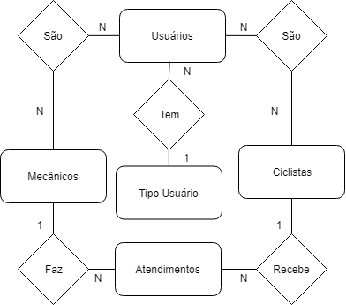

No nível físico, a implementação do banco de dados ocorre por script SQL utilizando como programa o SQL Server Management Studio, da Microsoft. Segundo a empresa, um projeto de script de banco de dados é um conjunto organizado de scripts, de informações de conexão e de modelos que estão associados a um banco de dados ou a uma parte de um banco de dados (MICROSOFT, 2017).
O SQL Server Management Studio da Microsoft (Figura 11) possui versões pagas, mas a versão Developer é gratuita para uso e download. O site da empresa fundada pelo empresário Bill Gates também dispõe de documentação sobre o funcionamento do programa.
O Management Studio é um conjunto de ferramentas administrativas para gerenciar os componentes pertencentes ao SQL Server. Esse ambiente permite que os usuários executem tarefas como fazer backup de dados, editar consultas e automatizar funções.

Fonte: autor

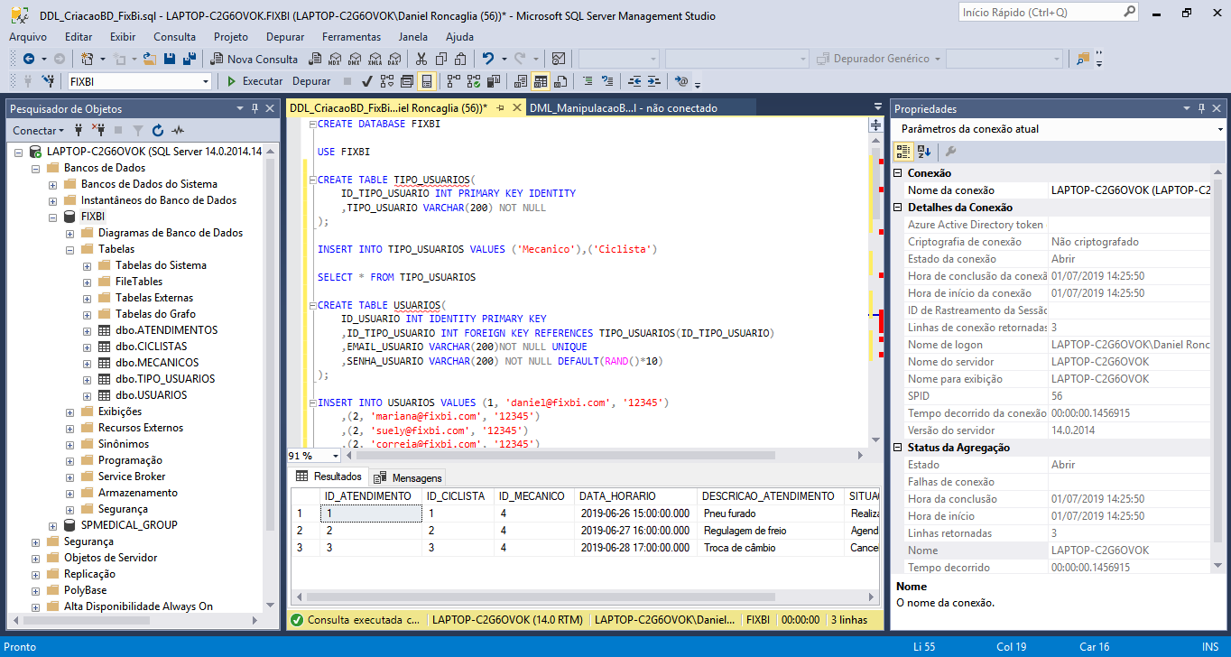Figura 21 – Tela do SQL Server com os scripts do banco de dados

Para a criação do banco de dados (Figura 12), são utilizados conjuntos de comandos SQL chamados de DDL (Data Definition Language), que em português significam Linguagem de Definição de Dados, responsáveis pela definição dos dados, ou seja, pela criação de bancos, esquemas, tabelas, campos, tipos de dados, etc. O comando mais evidente é CREATE TABLE.
Para a inserção de dados são utilizados scripts do tipo DML (Data Manipulation Language), que em português significa Linguagem de Manipulação de Dados. No caso, o comando INSERT TABLE. Para a validação do banco de dados, foram inseridos as informações presentes nas tabelas feitas no nível lógico com a simulação de cadastros de mecânicos e ciclistas.
Para a visualização dos dados inseridos nos bancos, são usados scripts do tipo Data Query Language), que em português significa Linguagem de Consulta de Dados. O comando de consulta é SELECT.

Figura 12 – Scripts DDL, DML e DGL do banco de dados Fixbi

CREATE DATABASE FIXBI
USE FIXBI

CREATE TABLE TIPO_USUARIOS(
ID_TIPO_USUARIO INT PRIMARY KEY IDENTITY
,TIPO_USUARIO VARCHAR(200) NOT NULL
);

INSERT INTO TIPO_USUARIOS VALUES ('Mecanico'),('Ciclista')
SELECT * FROM TIPO_USUARIOS

CREATE TABLE USUARIOS(
ID_USUARIO INT IDENTITY PRIMARY KEY
,ID_TIPO_USUARIO INT FOREIGN KEY REFERENCES TIPO_USUARIOS(ID_TIPO_USUARIO)
,EMAIL_USUARIO VARCHAR(200)NOT NULL UNIQUE
,SENHA_USUARIO VARCHAR(200) NOT NULL DEFAULT(RAND()*10));

INSERT INTO USUARIOS VALUES (1, 'daniel@fixbi.com', '12345')
,(2, 'mariana@fixbi.com', '12345')
,(2, 'suely@fixbi.com', '12345')
,(2, 'correia@fixbi.com', '12345')
SELECT * FROM USUARIOS
CREATE TABLE CICLISTAS(
ID_CICLISTA INT PRIMARY KEY IDENTITY
,ID_USUARIO INT FOREIGN KEY REFERENCES USUARIOS(ID_USUARIO)
,NOME_CICLISTA VARCHAR(200) NOT NULL
,TELEFONE_CICLISTA CHAR(14) NOT NULL UNIQUE
,INFORMACOES_CICLISTA VARCHAR(200)
);

INSERT INTO CICLISTAS VALUES (2, 'Mariana Santos', '(11)9999-1001', 'Tem uma MTB')
,(2, 'Suely Santos', '(11)9999-1002', 'Vai comprar nova bike')
,(3, 'José Santos', '(11)9999-1003', 'Tem uma cargueira')
SELECT * FROM CICLISTAS

CREATE TABLE MECANICOS(
ID_MECANICO INT PRIMARY KEY IDENTITY
,ID_USUARIO INT FOREIGN KEY REFERENCES USUARIOS(ID_USUARIO)
,NOME_MECANICO VARCHAR(250) NOT NULL
,TELEFONE_MECANICO CHAR(14) NOT NULL UNIQUE
,INFORMACOES_MECANICO VARCHAR(200)
);

INSERT INTO MECANICOS VALUES (1, 'Daniel Santos', '(11)9999-1000', 'Câmbios')
SELECT * FROM MECANICOS

CREATE ATENDIMENTOS(
ID_ATENDIMENTO INT PRIMARY KEY IDENTITY
,ID_CICLISTA INT FOREIGN KEY REFERENCES CICLISTAS(ID_CICLISTA)
,ID_MECANICO INT FOREIGN KEY REFERENCES MECANICOS(ID_MECANICO)
,DATA_HORARIO DATETIME NOT NULL
,DESCRICAO_ATENDIMENTO VARCHAR(200)
,SITUACAO_ATENDIMENTO VARCHAR(200) NOT NULL
);

INSERT INTO ATENDIMENTOS VALUES
(1, 4,'2019-06-26T15:00:00','Pneu furado','Realizada')
,(2,4,'2019-06-27T16:00:00','Regulagem de freio', 'Agendada')
,(3,4,'2019-06-28T17:00:00','Troca de câmbio','Cancelada')

SELECT * FROM ATENDIMENTOS
Fonte: autor

Após a criação do banco de dados, é possível visualizar o diagrama´das tabelas (Figura 13) criado pelo SQL Server.

Fonte: autor
Figura 13 – Diagrama do banco de dados gerado pelo SQL Server

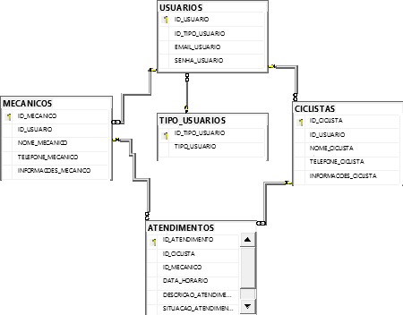Fonte: autor

Back-end (API – C#)
Na indústria de desenvolvimento web, dois termos muito utilizados são back-end e front-end. Em linhas gerais, a definição de front-end é aquilo que o usuário enxerga em especial o design das publicações, ou seja, a interface com o usuário. Um desenvolvedor de front-end trabalha em geral com linguagens HTML, CSS e JavaScript, conforme aponta Pluralsight, site de educação de tecnologia web. Já o back-end é a camada que faz o acesso ao banco de dados, sendo o “lado do servidor”. Basicamente, é o que permite o site funcionar com atualizações e mudanças. Seu funcionamento não aparece na página (PLURALSIGHT, 2015).
Para este projeto, o back-end é implantado através de uma API (Application Programming Interface), que em português é Interface de Programação de Aplicação. A API é uma espécie de “caminho” que permite a comunicação entre aplicações. Conforme a especialista Perry Eising, em artigo publicado no site Medium, em geral o termo é usado para se referir às APIs web, que retornam dados do tipo JSON ou XML. “A API não é o banco de dados nem o servidor, é o código que controla os pontos de acesso do servidor”, explica Eising. As APIs permitem que os sites alterem dados em outros aplicativos. Exemplos comuns de API são os botões de compartilhar conteúdos de sites no Facebook e Twitter. Grandes empresas de tecnologia, especialmente empresas de mídia social, frequentemente disponibilizam seus dados agregados para o público, mas APIs também são mantidas por organizações governamentais e outros tipos de empresas. A API difere-se de um site web suportado por um banco de dados estático. Na API, solicitações para recuperar ou gravar dados geralmente são feitas sem um front-end, enviando uma solicitação HTTP ( para um servidor. É muito utilizado o JSON (JavaScript Object Notation), que em português significa Notação de Objetos JavaScript. O JSON é basicamente uma maneira de representar dados que se parecem com objetos JavaScript. Por ser legível, leve e funcional, é muito utilizado nas aplicações mais modernas. Um objeto JSON em geral tem este formato: “id_usuario”: 1; “tipo_usuario”: “mecânico”; “email”: “daniel@fixbi.com”; “senha”: “12345” (EISING, 2017).
O REST (Representational State Transfer), em português Transferência de Estado Representacional, é a arquitetura de sistema distribuído usado em serviços web. Segundo o World Wide Web Consortium, entidade internacional que organiza os padrões da World Wide Web, a arquitetura foi proposta por Roy Fielding em 2000 em tese de doutorado “Architectural Styles and the Design of Network-based Software Architectures” (University Of California Irvine). Os serviços da web em conformidade com o estilo arquitetural REST, chamado RESTful Web Services (RWS), fornecem interoperabilidade entre sistemas de computador na internet. Esses serviços permitem que os sistemas solicitantes acessem e manipulem representações textuais de recursos da web usando um conjunto uniforme e predefinido de operações sem estado (WORLD WIDE WEB CONSORTIUM, 2004).
As APIs RESTful baseadas em HTTP (Hypertext Transfer Protocol) são definidas com os seguintes aspectos: (1) um URI de base, como http://api.example.com/collection/; (2) métodos HTTP padrão (por exemplo, GET, POST, PUT, PATCH e DELETE); (3) um tipo de mídia que define elementos de dados de transição de estado. A representação atual informa ao cliente como compor solicitações de transições para todos os próximos estados de aplicativo disponíveis. Isso pode ser tão simples quanto um URI (Uniform Resource Identifiers) ou complexo como um applet Java. Os métodos HTTP significam GET (recuperar); POST (Criar); PUT (Substituir); PATCH (Atualizar); DELETE (Apagar) (FIELDING, 2008).
Para o projeto, é utilizado POST para cadastrar novo atendimento e GET para listar os atendimentos agendados, realizados e cancelados.
Como padrão de arquitetura, a API do Fixbi (Figura 19) utiliza o chamado MVC (Model – View – Controller), que separa a programação orientada a objetos nessas três partes. Com os componentes principais separados é possível reutilizar o código e o desenvolvimento paralelo, tornando a arquitetura popular para aplicações web. Linguagens de programação como JavaScript, Python, Ruby, PHP, Java e C # têm frameworks MVC. O Modelo é o componente central do padrão: estrutura de dados dinâmica da aplicação, independente da interface do usuário. A Visão é a representação da informações, como um gráfico, diagrama ou tabela. O controlador aceita a entrada do usuário e converte em comandos para o modelo ou visualização. O padrão foi proposto na década 1970 pelo cientista da computação Trygve Mikkjel Heyerdahl Reenskaug, professor emérito da Universidade de Oslo (REENSKAUG; COPLIEN, 2009).
A linguagem de programação utilizada para este projeto é C#, que faz parte da iniciativa ASP.NET. A pronúncia de C# é “See Sharp” e, de acordo com documentação da Microsoft, é uma simples, moderna, orientada a objetos e auto segura linguagem de programação. A raiz da linguagem é o C, sendo imediatamente familiar aos programadores C, C ++, Java e JavaScript. Segundo a Microsoft, o C # é uma linguagem orientada a objetos, mas tem suporte para programação orientada a componentes. O design contemporâneo de software depende cada vez mais de componentes de software na forma de pacotes de funcionalidade autocontidos e auto-descritivos. A chave é que eles apresentam um modelo de programação com propriedades, métodos e eventos. Ainda segundo a Microsoft, os componentes possuem atributos que fornecem informações declarativas sobre o componente; e eles incorporam sua própria documentação. O C # fornece construções de linguagem para suportar diretamente esses conceitos, tornando o C # uma linguagem muito natural para criar e usar componentes de software (MICROSOFT, 2019).
Let´s code (Figuras 14).

Fonte: autor
Figura 14 – Criação de novo projeto no Visual Code
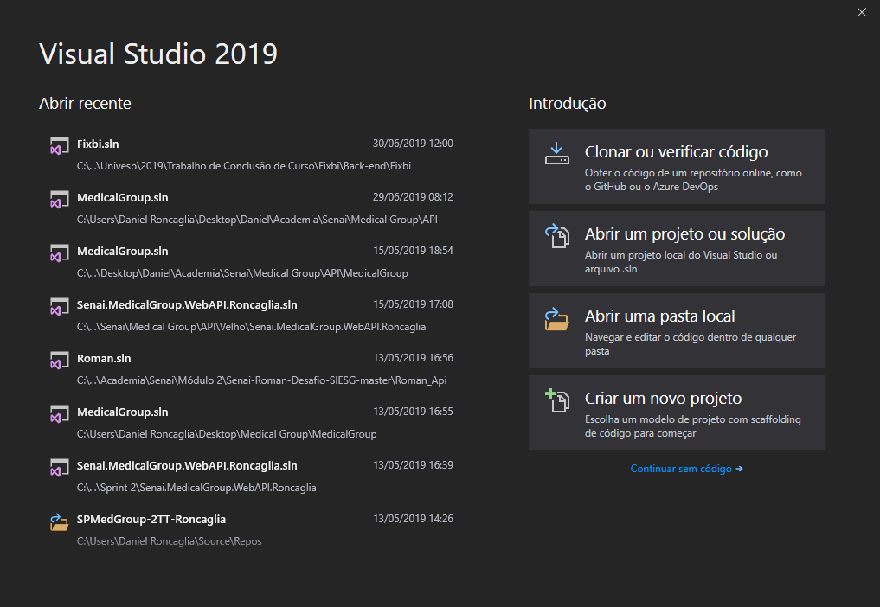
Figura 15 – Criação de Aplicativo Web ASP.NET Core

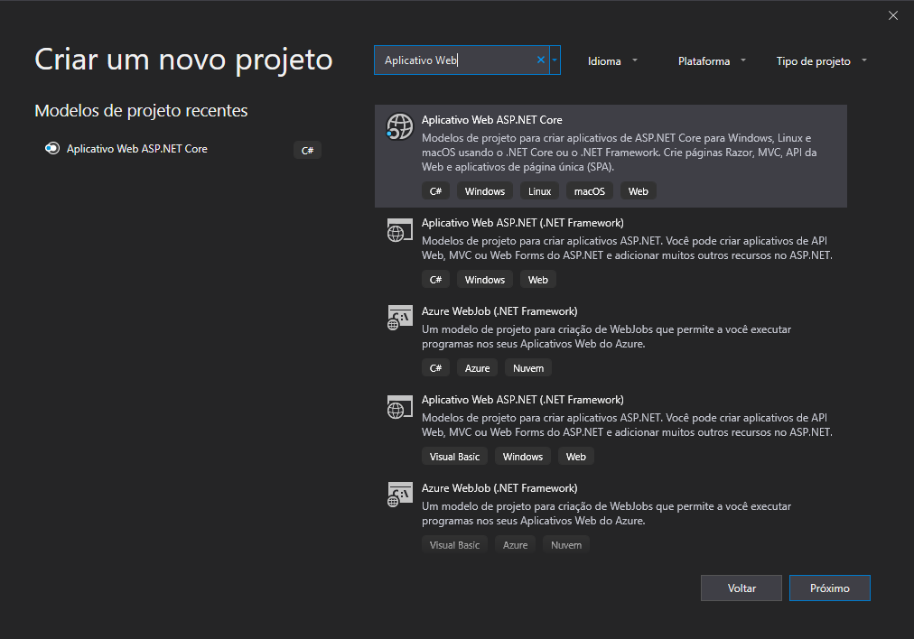Fonte: autor
Após criar um Aplicativo Web ASP.NET Core do tipo vazio (Figura 15), é preciso escolher o nome do projeto e o local onde o aplicativo será gravado. A API do Fixbi está localizada na pasta Back-end do repositório GitHUB.
No Visual Studio, é preciso baixar alguns pacotes NuGet (gerenciador de bibliotecas para a plataforma .NET) para que a API funcione corretamente Microsoft.EntityFrameworkCore.Design; Microsoft.EntityFrameworkCore.SqlServer; Microsoft.EntityFrameworkCore.Tools; Swashbuckle.AspNetCore; Swashbuckle.AspNetCore.Swagger (Figura 16).
As ferramentas do Visual Code Studio podem ser acessadas pela barra de busca com a IDE também disponível em português. Como pequenos “tijolos”, os pacotes trazem rotinas de códigos que serão usados para o projeto, dispensando do desenvolvedor back-end a necessidade de codificar linha por linha todas as funções.
O NuGet é um gerenciador de pacotes gratuito e de código aberto projetado para a plataforma de desenvolvimento Microsoft (Não confundir com o lanche chamado nugget). Desde a sua introdução em 2010, o NuGet evoluiu para um ecossistema de ferramentas e serviços distribuídos como extensão do Visual Studio (MICROSOFT, 2018).

Figura 16 – Pacotes NuGut instalados no projeto Fixbi no Visual Code

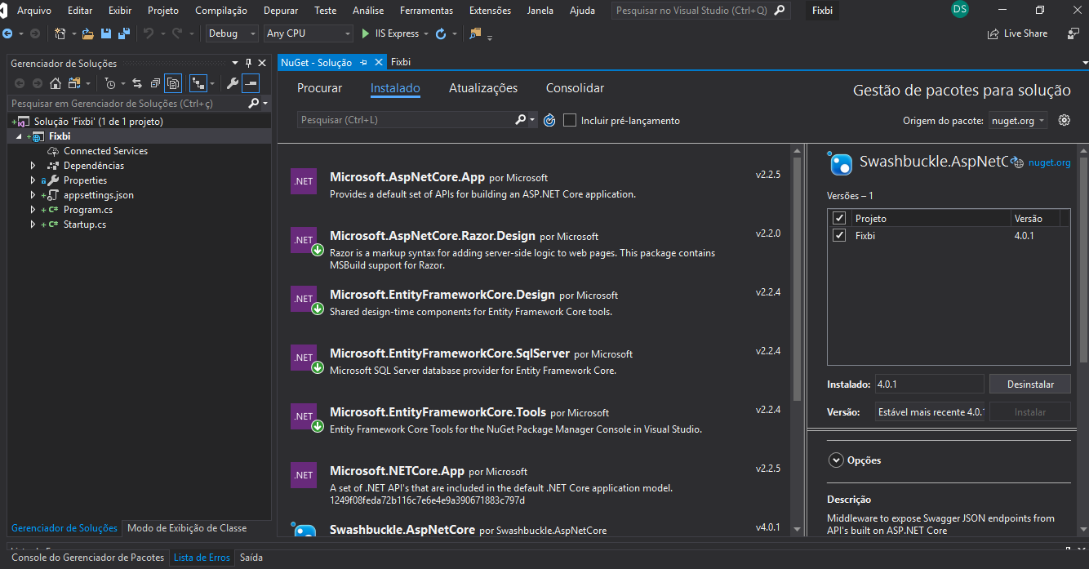Fonte: autor
No Console de Gerenciador de Pacotes, o passo seguinte é aplicar o comando no terminal: Scaffold-DbContext "Data Source=LAPTOP-C2G6OVOK;Initial Catalog=FIXBI;Integrated Security=True;" Microsoft.EntityFrameworkCore.SqlServer -OutputDir Domains -ContextDir Contexts -Context FixBiContext.
A instrução tem o comando Scaffold-DbContext (string de conexão do banco de dados), "Data Source=LAPTOP-C2G6OVOK;Initial Catalog=FIXBI;Integrated Security=True;" (nome do provedor usado entre aspas), -OutputDir (nome da pasta que fica as classes), -ContextDir - (nome da pasta que fica o contexto), -Context - (nome do arquivo de contexto) (Figura 17).
Segundo a documentação da Microsoft, o EF (Entity Framework) Core é uma versão leve, extensível, de software livre e multiplataforma da tecnologia de acesso a dados do Entity Framework. Serve como um ORM (Object-Relational Mapping), em português Mapeador de Objeto Relacional, permitindo acesso a um banco de dados eliminando a necessidade de parte do código de acesso aos dados. Com o EF Core, o acesso a dados é executado usando um modelo. “Um modelo é composto por classes de entidade e um objeto de contexto que representa uma sessão com o banco de dados, o que permite consultar e salve dados”. A abordagem DataBase First parte de um banco de dados existente em contraposição a abordagem Code First (MICROSOFT, 2016).
Figura 17 – Pastas Domains, com classes das tabelas, e Contexts, com FixbiContext

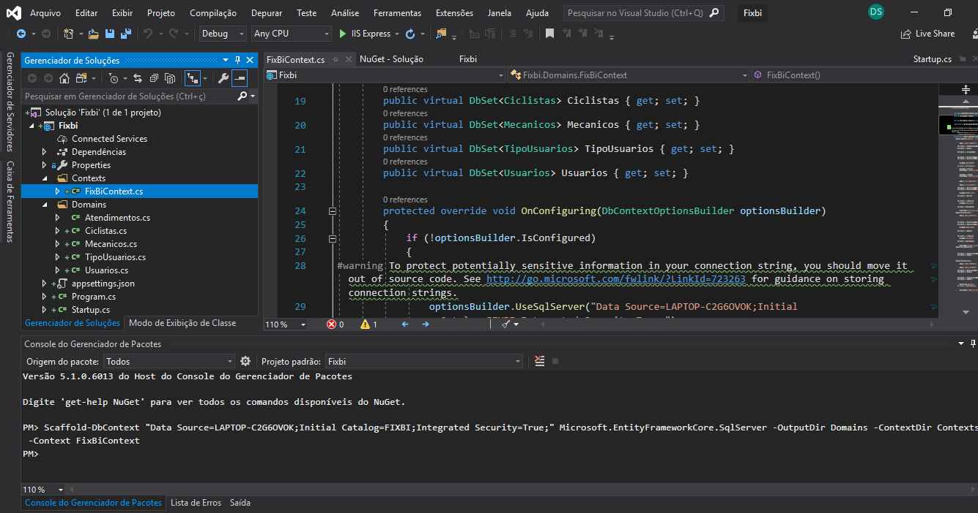Fonte: autor
Na arquitetura MVC, o projeto tem agora o Model, sendo preciso codificar o View e o Controller. O primeiro passo é iniciar a configuração da classe Startup para utilizar ferramentas como Tokens, Json, Swagger, Hosting (Figura 18).

Figura 18 – Código em C# da classe Startup

using System;
using Microsoft.AspNetCore.Builder;
using Microsoft.AspNetCore.Hosting;
using Microsoft.Extensions.DependencyInjection;
using Microsoft.IdentityModel.Tokens;
using Newtonsoft.Json;
using Swashbuckle.AspNetCore.Swagger;

namespace Fixbi
{
public class Startup
{
public void ConfigureServices(IServiceCollection services)
{
services.AddMvc()
.AddJsonOptions(options =>
{
options.SerializerSettings.NullValueHandling = NullValueHandling.Ignore;
})
.SetCompatibilityVersion(Microsoft.AspNetCore.Mvc.CompatibilityVersion.Version_2_1);
services.AddSwaggerGen(c =>
{
c.SwaggerDoc("v1", new Info { Title = "Fixbi", Version = "v1" });
});
services.AddAuthentication(options =>
{
options.DefaultAuthenticateScheme = "JwtBearer";
options.DefaultChallengeScheme = "JwtBearer";
}).AddJwtBearer("JwtBearer", options =>
{
options.TokenValidationParameters = new TokenValidationParameters
{
ValidateIssuer = true,
ValidateAudience = true,
ValidateLifetime = true,
IssuerSigningKey = new SymmetricSecurityKey(System.Text.Encoding.UTF8.GetBytes("Fixbi.Api")),
ClockSkew = TimeSpan.FromMinutes(30),
ValidIssuer = "Fixbi",
ValidAudience = "Fixbi"
};
});
services.AddCors(options =>
{
options.AddPolicy("CorsPolicy",
builder => builder.AllowAnyOrigin()
.AllowAnyMethod()
.AllowAnyHeader()
.AllowCredentials());
});
}
public void Configure(IApplicationBuilder app, IHostingEnvironment env)
{
if (env.IsDevelopment())
{
app.UseDeveloperExceptionPage();
}
app.UseAuthentication();
app.UseSwagger();
app.UseSwaggerUI(c =>
{
c.SwaggerEndpoint("/swagger/v1/swagger.json", "Fixbi");
});
app.UseCors("CorsPolicy");
app.UseMvc();
}
}
}

Fonte: autor

No arquivo launchSettings.jon, dentro da pasta Properties, trocar o applicationUrl para a IP do computador (Figura 19).

Figura 19 – Troca de IP no Properties para ser URL do projeto durante o desenvolvimento

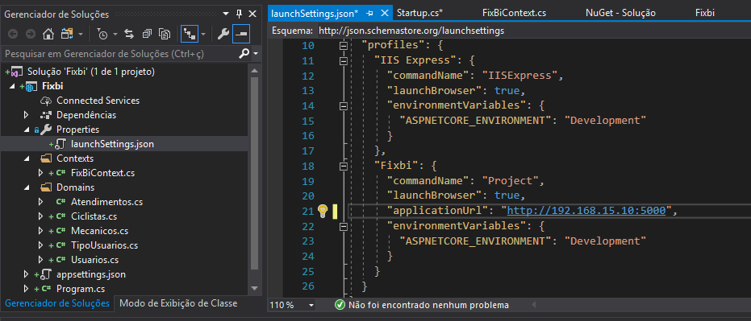Fonte: autor
Com as configurações feitas, o projeto inicia pela montagem da página de login tendo como roteiro a escrita de classes dos tipos ViewModel, Interfaces, Repositories e Controllers. Dentro da pasta, ViewModel, criar a classe LoginViewModel para a entrada do e-mail e da senha do usuário (Figura 20).

Figura 20 – Código da classe LoginViewModel
using System.ComponentModel.DataAnnotations;

namespace Fixbi.ViewModels
{
public class LoginViewModel
{
[Required(ErrorMessage = "Infome seu e-mail")]
public string Email { get; set; }
[Required(ErrorMessage = "Infome seu senha")]
[StringLength(10, MinimumLength = 3, ErrorMessage = "Até 10 caracteres")]
public string Senha { get; set; }
}
}
Fonte: autor

Na pasta Interfaces, é preciso iniciar pela classe IUsuarioRepository.cs. (Figura 21).

Figura 21 – Código da classe IUsuarioRepository para busca por e-mail e senha
using Fixbi.Domains;
using Fixbi.ViewModels;

namespace Fixbi.Interfaces
{
interface IUsuarioRepository
{
Usuarios BuscarPorEmailESenha(LoginViewModel login);
}
}
Fonte: autor

Na pasta Repositories, é preciso codificar o repositório dentro da classe UsuarioRepositories.cs (Figura 22).

Figura 22 – Código da classe UsuarioRepositories para acesso ao BD
using Fixbi.Interfaces;
using Fixbi.ViewModels;
using Fixbi.Domains;
using System.Linq;
using Microsoft.EntityFrameworkCore;
namespace Fixbi.Repositories
{
public class UsuarioRepository : IUsuarioRepository
{
public Usuarios BuscarPorEmailESenha(LoginViewModel login)
{
using (FixBiContext ctx = new FixBiContext())
{
return ctx.Usuarios.Include(x => x.IdTipoUsuarioNavigation).FirstOrDefault(x => x.EmailUsuario == login.Email && x.SenhaUsuario == login.Senha);
}
}
} }
Fonte: autor
Com o Model e o View do login prontos, é preciso codificar o controlador na pasta Controller na classe LoginController.cs (Figura 23).

Figura 23 – Código da classe LoginController.cs para acessar o login
using Microsoft.AspNetCore.Mvc;
using Microsoft.IdentityModel.Tokens;
using Fixbi.Domains;
using Fixbi.Interfaces;
using Fixbi.Repositories;
using System;
using System.IdentityModel.Tokens.Jwt;
using System.Security.Claims;
using Fixbi.ViewModels;
using System.Text;

namespace Fixbi.Controllers
{
[ApiController]
[Route("api/[controller]")]
[Produces("application/json")]
public class LoginController : ControllerBase
{
private IUsuarioRepository UsuarioRepository { get; set; }

public LoginController()
{
UsuarioRepository = new UsuarioRepository();
}

[HttpPost]
public IActionResult Logar(LoginViewModel login)
{
try
{
Usuarios usuarioProcurado = UsuarioRepository.BuscarPorEmailESenha(login);

if (usuarioProcurado == null)
{
return NotFound(new
{
mensagem = "Usuário ou senha encontrados"
});
}
var claims = new[]
{
new Claim(JwtRegisteredClaimNames.Email, usuarioProcurado.EmailUsuario),
new Claim(JwtRegisteredClaimNames.Jti, usuarioProcurado.IdUsuario.ToString()),
new Claim(ClaimTypes.Role, usuarioProcurado.IdTipoUsuarioNavigation.TipoUsuario),
new Claim("Role", usuarioProcurado.IdTipoUsuarioNavigation.TipoUsuario)
};

var key = new SymmetricSecurityKey(Encoding.UTF8.GetBytes("Aplicativo.Fixbi"));
var creds = new SigningCredentials(key, SecurityAlgorithms.HmacSha256);
var token = new JwtSecurityToken(
issuer: "Fixbi",
audience: "Fixbi",
claims: claims,
expires: DateTime.Now.AddMinutes(30),
signingCredentials: creds
);

return Ok(new
{
token = new JwtSecurityTokenHandler().WriteToken(token)
});
}
catch (Exception ex)
{
return BadRequest(new
{
mensagem = "Erro: " + ex
});
}
}
}
}
Fonte: autor
Os mesmos passos são realizados para as funções Cadastrar Atendimentos e Listar Atendimentos. Na pasta Interfaces, codificar a classe IAtendimentoRepository.cs (Figura 24).

Figura 24 – Código da classe IAtendimentoRepository
using Fixbi.Domains;
using System.Collections.Generic;

namespace Fixbi.Interfaces
{
public interface IAtendimentoRepository
{
void cadastrarAtendimento(Atendimentos atendimento);

List<Atendimentos> listarAtendimentos();
}
}
Fonte: autor

Na pasta Repositories, codificar a classe AtendimentoRepository.cs (Figura 25).

Figura 25 – Código da classe AtendimentoRepositories para acesso ao BD
using Fixbi.Domains;
using Fixbi.Interfaces;
using System.Collections.Generic;
using System.Linq;

namespace Fixbi.Repositories
{
public class AtendimentoRepository : IAtendimentoRepository
{
public void cadastrarAtendimento(Atendimentos atendimento)
{
using (FixBiContext ctx = new FixBiContext())
{
ctx.Atendimentos.Add(atendimento);
ctx.SaveChanges();
}
}
public List<Atendimentos> todosAtendimentos()
{
using (FixBiContext ctx = new FixBiContext())
{
return ctx.Atendimentos.ToList();
}
}
}
}
Fonte: autor

Com o Model e o View do login prontos, é preciso codificar o controlador na pasta Controller na classe AtendimentosController.cs (Figura 26).

Figura 26 – Código da classe AtendimentosController
using System;
using Microsoft.AspNetCore.Authorization;
using Microsoft.AspNetCore.Mvc;
using Fixbi.Domains;
using Fixbi.Interfaces;
using Fixbi.Repositories;
namespace Fixbi.Controllers
{
[Produces("application/json")]
[Route("api/[controller]")]
[ApiController]
public class AtendimentosController : ControllerBase
{
private IAtendimentoRepository AtendimentoRepository { get; set; }
public AtendimentosController()
{
AtendimentoRepository = new AtendimentoRepository();
}
[HttpPost("cadastrar")]
[Authorize(Roles = "Ciclista, Mecanico")]
public IActionResult cadastrarAtendimento(Atendimentos atendimento)
{
try
{
AtendimentoRepository.cadastrarAtendimento(atendimento);
return Ok();
}
catch (Exception ex)
{
return BadRequest(new { mensagem = ex.Message });
}
}
[HttpGet("listar")]
[Authorize(Roles = "Ciclista, Mecanico")]
public IActionResult listarAtendimentos()
{
try
{
return Ok(AtendimentoRepository.todosAtendimentos());
}
catch (Exception ex)
{
return BadRequest(new { mensagem = ex.Message });
} } } }
Fonte: autor

Com isso, o projeto tem o conjunto de classes prontos (Figura 27).

Figura 27 – Conjunto de classes da API

Fonte: autor

Teste (Postman)
O teste de API é um tipo de software que envolve testar interfaces diretamente como parte da integração para determinar se atendem às expectativas de funcionalidade, confiabilidade, desempenho e segurança. Como as APIs não têm uma GUI (Graphical User Interface), o teste da API é realizado na camada de mensagens. O teste da API é considerado crítico para a automação de testes porque os ciclos de testes são difíceis de manter com os curtos ciclos do desenvolvimento dentro da metodologia ágil. Como a API é um conjunto de regras que contêm métodos de comunicação, o teste de verificação de sua funcionalidade envolve a coleta de informações e a verificação se atende às expectativas com retorno da resposta correta (REICHERT, 2015).
O aplicativo de teste escolhido para este projeto é o Postman (em português significa “carteiro”), que permite ao desenvolvedor que configure cabeçalhos e cookies que a API espera e verifica uma resposta. A startup indiana, que foi lançada em 2012 pelo desenvolvedor Abhinav Asthana, conta hoje com 7 milhões de usuários e 300 mil empresas como clientes. Em julho de 2019, a empresa levantou R$ 50 milhões para investimento na expansão de seus negócios. Um teste no Postman é fundamentalmente um código JavaScript, que é executado depois que uma solicitação é enviada e uma resposta é recebida do servidor. O Postman tem versões pagas, mas pode ser utilizado de forma gratuita tanto na página web quanto em aplicativo nativo instalado no computador (SINGH, 2019).
O Postman tem utilização institutiva. O teste é feito através de uma solicitação HTTP, que contém o método, a URL, os cabeçalhos, o corpo da solicitação, o script de pré-solicitação e os testes. São quatro os métodos de solicitação mais frequentes POST (criar ou atualizar dados), PUT (para atualização de dados), GET (recuperar e buscar dados) e DELETE (apagar dados). Além da URL definida para a API, os cabeçalhos de solicitação contêm dois valores chaves do aplicativo: tipo de conteúdo, em geral, JSON (JavaScript Object Notation), e o Token de autorização do tipo JWT, que é usado para identificar o solicitante. O corpo da solicitação contém os dados relacionados com o banco de dados, além dos scripts de pré-solicitação, que são uma parte do código que é executada antes do envio da solicitação. A resposta HTTP contém corpo, cookies, cabeçalhos, testes, código de status e tempo de resposta da API. Existem uma lista padrão do código de status da resposta HTTP. Os mais comuns são 200 (para pedido bem-sucedido), 201 (para solicitação bem-sucedida e dados foram criados), 204 (para resposta vazia), 400 (para pedido incorreto), 401 (para acesso não autorizado), 403 (para acesso negado), 404 (para dados não encontrados) e 405 (para métodos não permitidos ou solicitados), 500 (para erro interno do servidor) e 503 (para serviço indisponível) (KETECHA, 2018).
Com a API em funcionamento, o primeiro teste no Postman é do login. No campo body, é informando o e-mail e senha do usuário: {"email": "daniel@fixbi.com", "senha": "12345"}. O aplicativo traz como resposta o status 200 ok, mostrando que foi logado com sucesso obtendo-se o Token do tipo JSON Web Token (Figura 28).

Figura 28 – Tela do Postman com teste da função login do aplicativo Fixbi
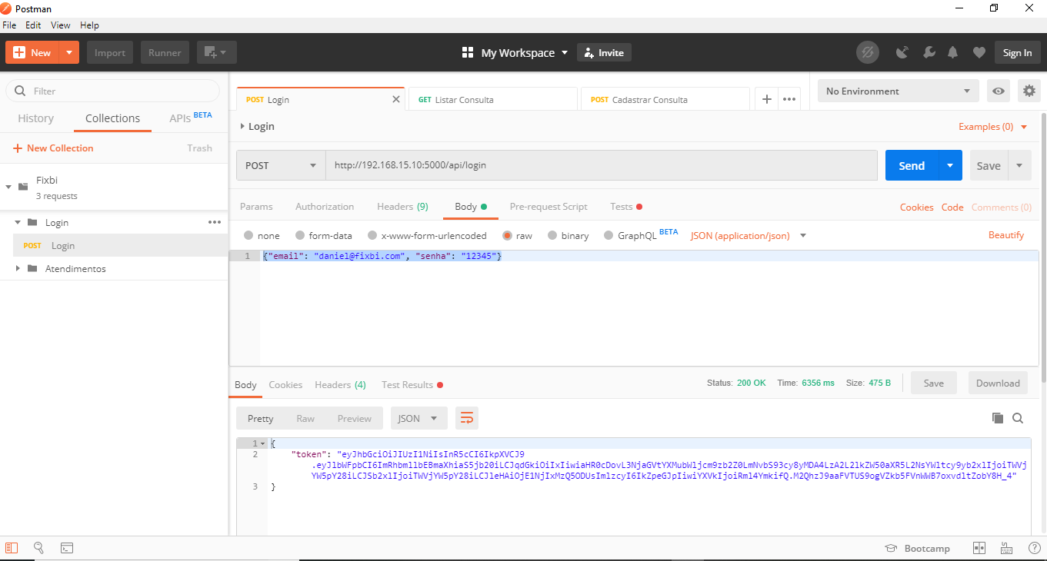Fonte: autor
O JWT é um padrão aberto que define uma maneira compacta e independente de transmitir com segurança informações entre as partes como um objeto JSON. Segundo o site JSON Web Tokens, essas informações podem ser verificadas e confiáveis porque são assinadas digitalmente. Os tokens assinados podem verificar a integridade das declarações contidas nele. Como utilizam pares de chaves pública-privada, a assinatura certifica que apenas a parte que detém a chave privada é a que a assinou. O cenário mais comum de uso é a autorização permitindo aos usuários que acessem rotas, serviços e recursos das páginas web com esse token. O JWT também pode ser usado para a transmissão de informações.
Compacto e leve, o JWT é composto por três partes separadas: cabeçalho, carga úti e assinatura. A saída é três strings Base64-URL que podem ser facilmente transmitidos em ambientes HTML e HTTP, sendo mais compactos quando comparados a padrões baseados em XML, como o SAML (JSON WEB TOKENS, 2018).
Neste projeto, o token captado da API em comunicação com o banco de dados e trazido pelo Postman é testado no site JSON Web Tokens. Na resposta é possível enxergar o cabeçalho com o tipo de algoritmo (HS256) e o tipo (JWT), o corpo com e-mail do usuário, o id de cadastro, o tipo de usuário e a regra do tipo de usuário (Figura 29).

Figura 29 –Tela do JWT Web Tokens com teste de login da API do Fixbi

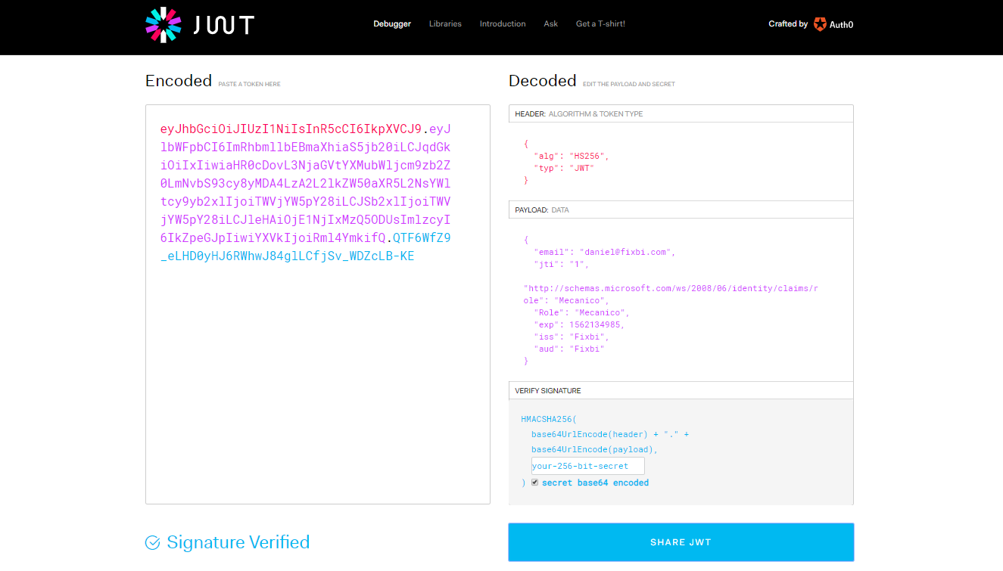Fonte: autor
Com a autorização do usuário implementada pela API, é possível testar no Postman as funções listar e cadastrar atendimentos. É preciso colocar na aba Headers, no campo Key a opção "Authorization" e no campo Value a expressão "Bearer" seguida do token gerado no login. Os testes feitos para este projeto podem ser acessados no arquivo Fixbi.postman_collection, dentro da pasta Back-end do repositório GitHub. (Figuras 30 e 31).
Figura 30 – Tela do Postman com teste da função listar atendimentos
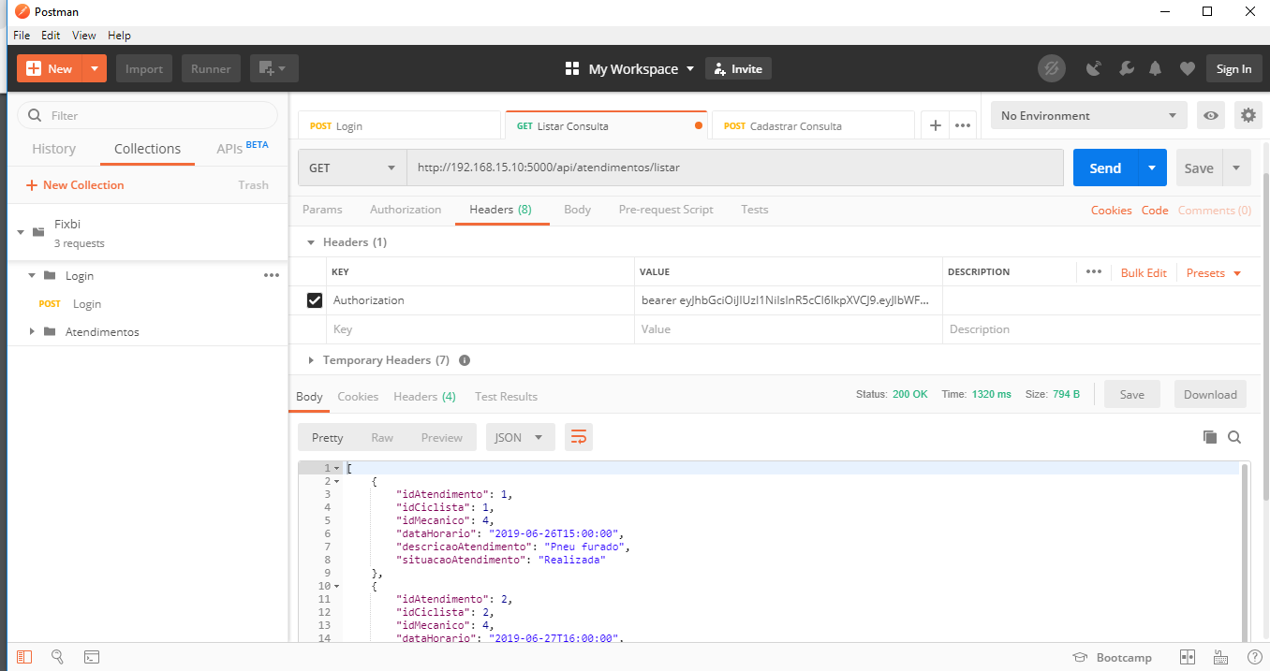Fonte: autor
Figura 31 –Tela do Postman com teste da função cadastrar atendimentos
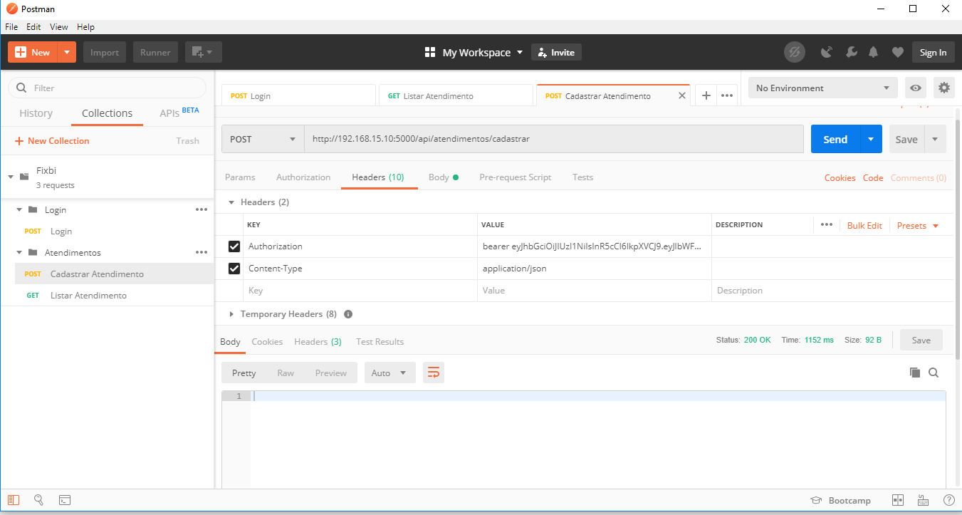Fonte: autor
Com o back-end do aplicativo completo, o projeto necessita do front-end que será dividido em duas partes: o desenvolvimento do layout e da aplicação mobile.

Design (UI/UX)
Doutor em interação humano-computador pela Universidade Técnica da Dinamarca, o consultor em usabilidade web Jakob Nielsen deu seu nome em 1998 à Lei de Nielsen, na qual previa que a largura de banda da internet aumenta em 50% ao ano (10% a menos que a Lei de Moore para velocidade do computador). A teoria foi provada entre 1983 e 2018, conforme mostra no site da sua consultoria, mostrando as conexões que obteve começando em 300 bps (bytes por segundo) em 1984 a linha de 300 Mbps (megabytes por segundo) em 2018. A lei tem implicação no design por apontar como o usuário mais comum costuma se conectar à web. O especialista entende que a largura de banda é um dos dois elementos mais importantes da computação atualmente, junto com a qualidade da tela. Para ele, o web design precisa atender às massas fazendo que apenas raramente um site pode ser bem-sucedido se for destinado aos 10% mais avançados de usuários. Nielsen também definiu os cinco componentes de qualidade de usabilidade: aprendizagem, eficiência, memorabilidade e erros (NIELSEN, 1998).
Em 2012, Jakob Nielsen e Raluca Budiu publicam livro sobre o design mobile. A pergunta dos especialistas é como criamos uma experiência de usuário satisfatória quando limitada a um pequeno dispositivo. A publicação relata como fazer testes de usabilidade para celulares (como o uso de uma câmera atrás do usuário), como a usabilidade varia de acordo com a categoria dos dispositivos móveis e porque sites completos não funcionam para uso móvel, entre outros pontos (NIELSEN; BUDIU, 2012).
O design embarca amplo fluxo de assuntos não se limitando ao gráfico. Para a web, existem dois tipos de designs UX (experiência do usuário) e UI (interface do usuário). Apesar de serem integrantes uns dos outros, os papéis dos tipos são bem diferentes com processos distintos. Segundo a consultoria Tripin Studio, saber quem são os clientes-alvo e como tornar a experiência deles com o produto mais gratificante possível é responsabilidade da equipe de design da UX. Em relação ao UI, criar uma interface do usuário é um desafio, especialmente porque precisa ser intuitiva. “Algo que parece ótimo, mas é difícil de usar, é um exemplo de ótima interface do usuário e baixa experiência de usuário. Enquanto algo muito usável que parece terrível é exemplar de grande UX e pobre IU”, resume a consultoria (TRIPIN STUDIO, 2018).
Como ferramenta de UX e UI, o projeto elabora uma projeção vetorial das telas login do usuário, cadastrar e listar atendimentos para o mobile. Essa projeção traz a estrutura das páginas.
Por décadas programas como Adobe Photoshop e Illustrator dominaram o mercado de editoração eletrônica, sendo imediatamente utilizados para a produção de páginas web. A questão é que esses aplicativos foram projetados para publicações impressa. Não são ferramentas ideais para projetos que envolvem hipertexto com a necessidade de prototipagem dessas relações. Em 2015, a Adobe lança em 2015 o XD, primeiro projeto "começo-ao-fim" design UX para apps, segundo reportagem da revista Wired (RHODES, 2015).
O XD (Figura 32) é uma ferramenta de edição gratuita baseada em vetores projetada para criar protótipos de experiência do usuário para aplicativos da Web e mobile. De fácil manipulação, a ferramenta permite o design de vetores e wireframing de sites e a criação de protótipos de cliques interativos simples. O aplicativo ainda dispõe de bibliotecas referências das quais se podem copiar os objetos. O resultado desse projeto é baseado em uma prototipação em busca de um design mais simples possível (Figura 33).

Figura 32 – Tela do programa XD com wireframe das telas do aplicativo

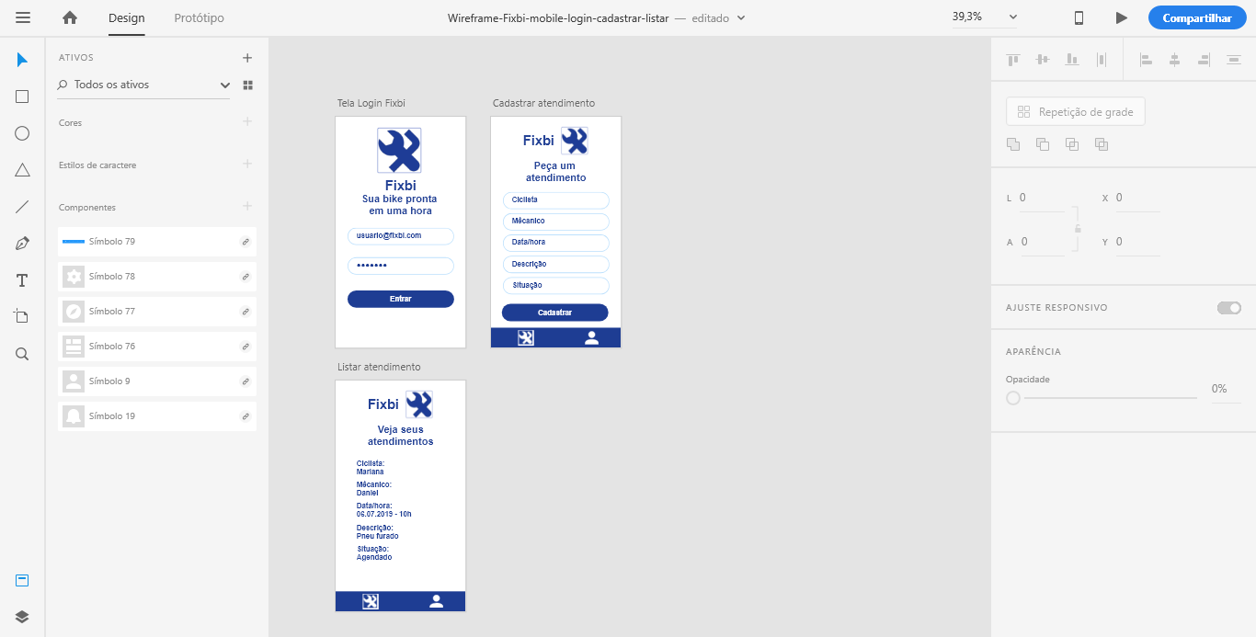Figura: autor

Figura 33 – Projeção das telas Login, Cadastrar e Listar do aplicativo Fixbi
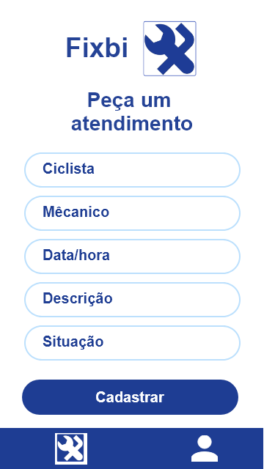

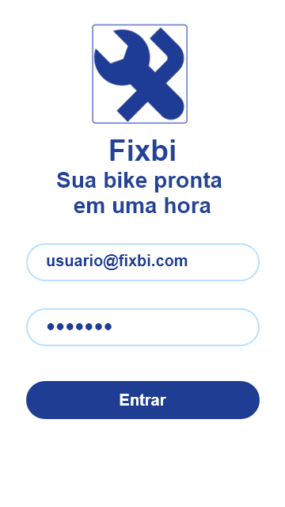

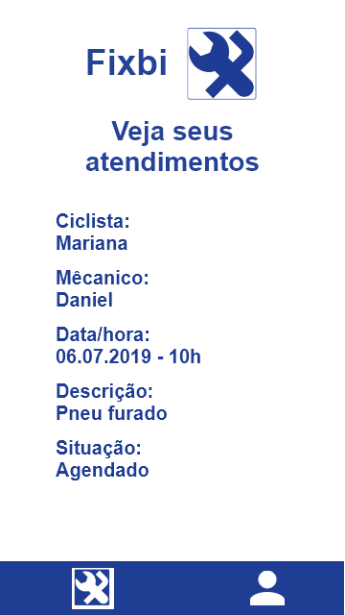

Fonte: autor

Mobile (React Native)
“Aprenda uma vez, escreva em qualquer lugar” é o lema do Facebook para o React Native, framework (arcabouço conceitual) Javascript para escrita real renderizada de aplicativos mobile que rodam nativamente em iOS e Android. “Queremos desenvolver um conjunto consistente de ferramentas e tecnologias que nos permita construir aplicações usando o mesmo conjunto de princípios através de qualquer plataforma”, afirma engenheiro Tom Occhino, na apresentação do React Native na React.js Conf 2015. (OCCHINO, 2015).
O lançamento desse produto pelo Facebook ocorre depois de o CEO desta rede social, Mark Zuckerberg, ter afirmado em conferência para desenvolvedores em 2012 que o seu maior erro foi ter apostado demais no HTML5 (HyperText Markup Language). O React já havia começado a ser implatado na feed do Facebook desde 2011. A frase de Zuckerberg resume as dificuldades para o desenvolvimento de aplicações mobile. Muito dos problemas se devem à demora para se fazer testes pois as ferramentas de desenvolvimento eram focadas para páginas web. A ideia inicial do React Native é usar a melhor capacidade dos conjuntos de desenvolvimento de software (SDKs) nativos com a velocidade do Javascript. O JS é uma linguagem de programação leve, interpretada ou just-in-time, com funções de primeira classe criada em 1995. Uma execução externa interpreta o código escrito em JS e publica na execução principal com atualização da interface do usuário chamando o código nativo. O React Javascript revoluciona a forma como os frameworks JS são construídos, introduzindo o conceito de DOM virtual permitindo que a programação seja declarativa (JOBNINJA, 2018).
Como apresenta documentação oficial do React, o DOM (Document Object Model) virtual é um conceito de programação em que uma representação ideal, ou “virtual”, de uma interface do usuário é mantida na memória e sincronizada com o DOM “real” por uma biblioteca como o ReactDOM. Esse processo é chamado de reconciliação. Uma das principais características é o DOM virtual (“modelo de objeto de documento virtual”). Com ele, o React cria um cache de estrutura de dados na memória, calcula as diferenças resultantes e atualiza o DOM exibido do navegador com eficiência (FACEBOOK, 2109).
Uma das decisões no momento de desenvolver um aplicativo mobile é escolher entre nativo, híbrido e web. Como explica texto da empresa de desenvolvimento Gist, a resposta depende das prioridades do cliente como prazo, objetivo, orçamento. Os três tipos têm as suas vantagens e desvantagens. Os aplicativos nativos e híbridos são aqueles que são baixados nas lojas dos sistemas (Apple Store e Google Play). A diferença é que os nativos são feitos diretamente para os sistemas: aplicativos Android são feitos em Java e aplicativos iPhone são feitos em Objective-C. As vantagens são serem mais rápidos e permitirem uma renderização melhor da imagem, além de poderem acessar ferramentas do aparelho como câmera, microfone, lista de contatos, geolocalização. O contra é o fato de ter um custo mais elevado para o desenvolvimento, além de ser preciso elaborar um aplicativo para cada plataforma. O híbrido também tem acesso às ferramentas do dispositivo, o que amplia o leque de recursos que o aplicativo poderá utilizar. A vantagem rodas nas duas plataformas. Os híbridos, como este projeto, são um pouco mais lentos para rodar e a perfomace visual é mais limitada. Os aplicativos web são como páginas web com interatividade similar ao do mobile rodando nos navegadores como Safari e Chrome sendo escritos em HTML, CSS ou JS (GIGVY, 2019).
O primeiro passo agora é a criação do projeto do tipo React Native. É preciso configurar o sistema operacional do desktop através de uma série de procedimentos do React Native.
Com o sistema configurado, deve-se escolher uma pasta para alocar o novo projeto. No repositório, está na pasta Mobile. Ao se digitar “cmd”, o Windows abre o “Prompt de Comando”. Então, para criar o projeto executar o comando “react-native init [Nome do projeto]” de iniciação (Figuras 34 e 35).
Fonte: autor
Figura 34 – Aplicação do comando "react-native init RNativeFixbi" para a criação do projeto

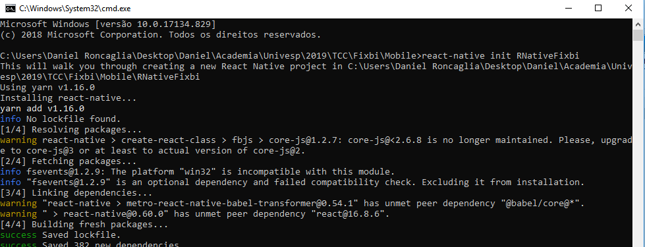
Figura 35 – Resultado da aplicação do comando de criação de projeto React Native

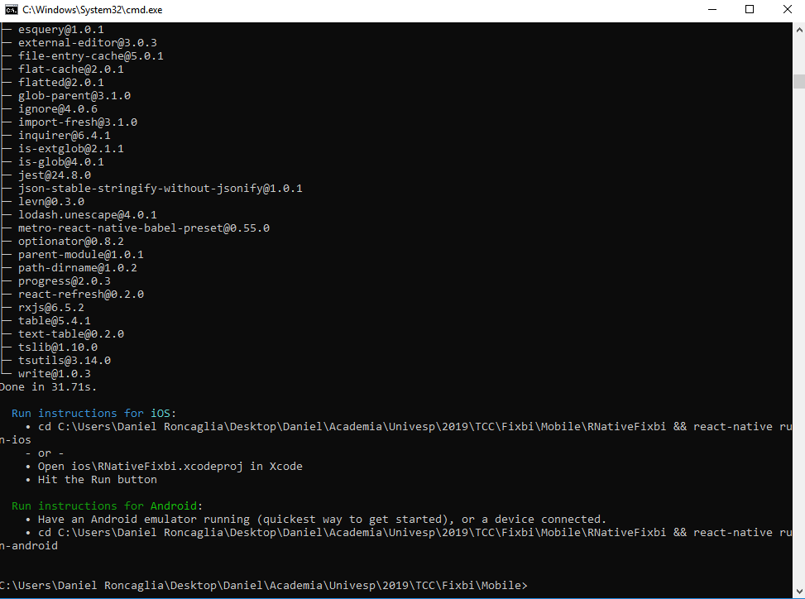Fonte: autor
Para a edição do código React Native, será utilizado o Visual Studio Code. Conforme a Microsoft, trata-se de editor de código-fonte leve, mas poderoso, que é executado na área de trabalho do desktop e está disponível para Windows, macOS e Linux. O Visual Studio Code tem com suporte embutido para JavaScript, TypeScript e Node.js e possui um ecossistema de extensões para outras linguagens (como C ++, C#, Java, Python, PHP, Go) e tempos de execução (como .NET e Unity) (MICROSOFT, 2019).
Com o Visual Studio Code instalado, pode-se abrir a pasta do projeto criado pelo comando React Native (Figura 36).

Figura 36 – Tela do projeto React Native no Visual Studio Code

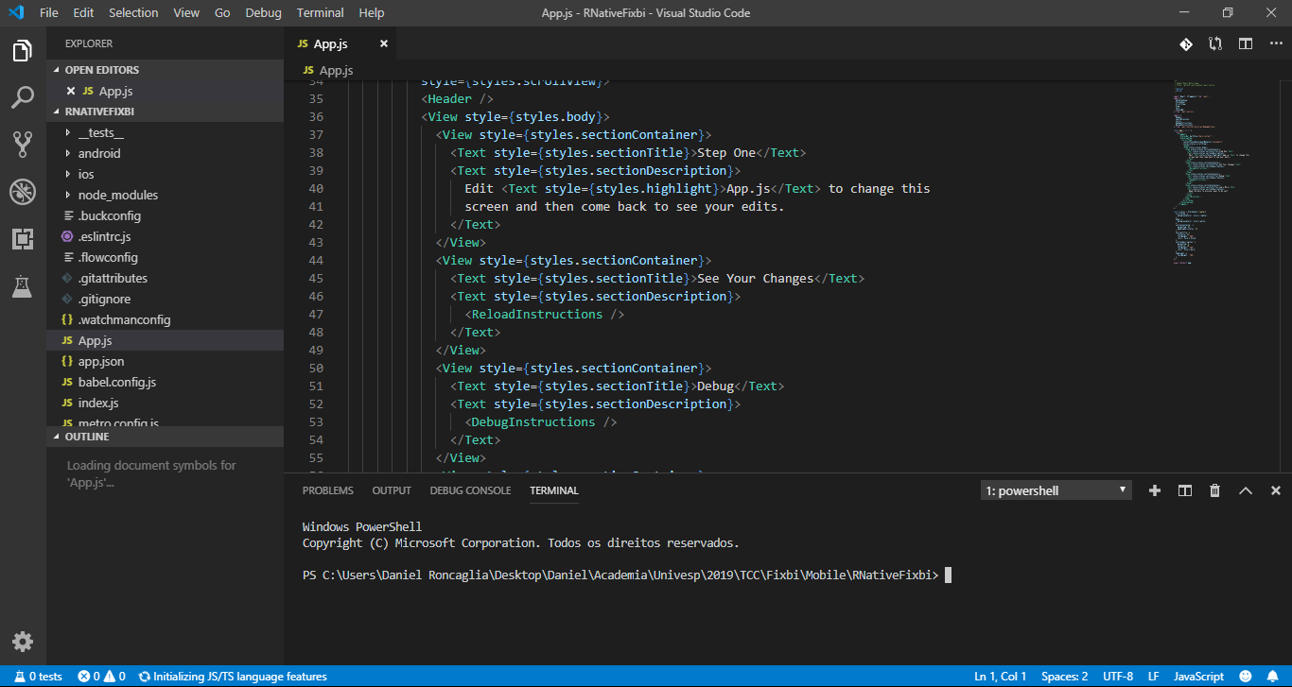Fonte: autor
Para emular o funcionamento do aplicativo será utilizado o Android Studio, é o ambiente de desenvolvimento integrado (IDE) oficial para o sistema operacional Android do Google lançado em 2013. Abrir um dispositivo (Figura 37).

Figura 37 – Tela inicial do Android Studio com dispositivo emulado
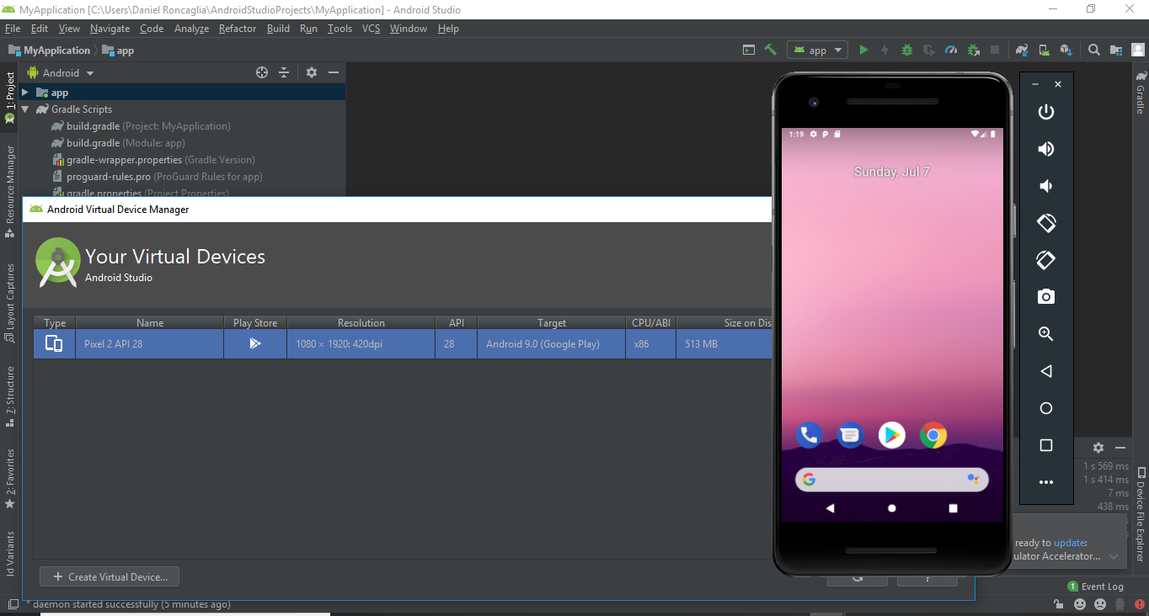Fonte: autor
Na conferência anual com desenvolvedores que a Google organiza em Mountain View, na Califórnia, desde 2008 entre os meses de maio e junho, a Google I/O, o Android Studio foi lançado com a “necessidade dos desenvolvedores do Android em mente”, conforme afirma a equipe de engenheiros do produto. “Sabemos que você precisa de um sistema de construção que se adapte aos requisitos do projeto, mas que se estenda ao seu ambiente de desenvolvimento maior. O Android Studio usa um novo sistema de criação baseado em Gradle que fornece flexibilidade, compilações personalizadas, resolução de dependência e muito mais”, afirmam os especialistas (DUCROHET; NORBYE; CHOU, 2013).

Fonte: autor
Figura 38 – Tela da Variáveis do Ambiente para a configuração do Android Studio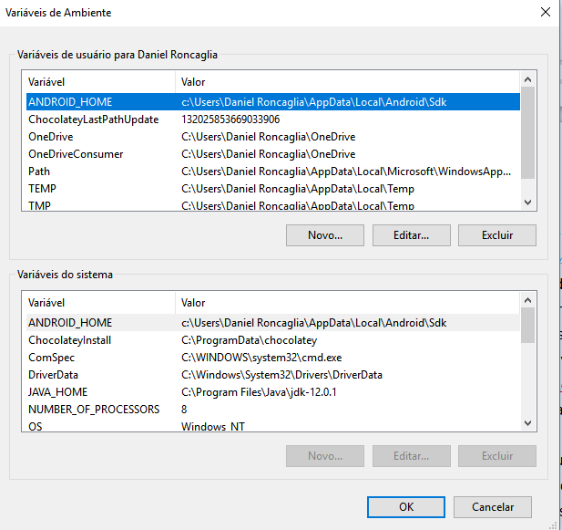
A instalação do Android Studio exige configurar as variáveis do ambiente do sistema operacional para o emulador e para a interpretação java (Figura 38).
Com o dispositivo do emulador ligado, aplicar o comando “react-native run-android” no terminal do Visual Studio Code. Após o processo de execução, o aplicativo é emulado pelo dispositivo do Android Studio (Figura 39).

Figura 39 – Tela com código do React Native no Visual Code e com dispositivo do emulador Android

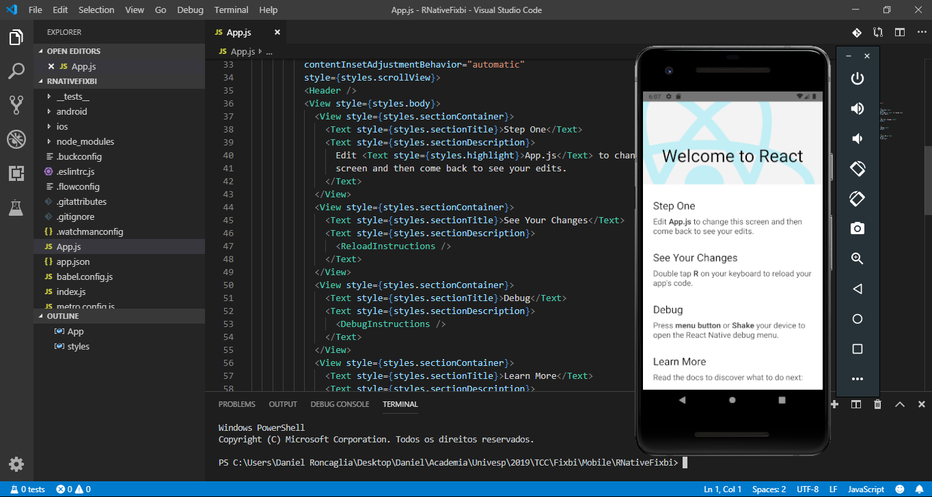Fonte:autor
O passo seguinte é a configuração do aplicativo. Antes é preciso instalar componente do React Native que será usado através do comando “npm install --save react-navigation”. A montagem do aplicativo começa com a criação de uma pasta “src”, nela são criadas três pastas “assets”, “pages” e “services” e uma classe “index.js”. Na pasta “pages”, criar as classes “signin.js”, “main.js” e “profile.js”.
Na pasta “Index.js” original do projeto, alterar a rota de navegação para a pasta “src” (Figura 40).

Figura 40 – Código na classe “Index.js” para direcionar navegação para pastar “src”
import {AppRegistry} from 'react-native';
import Navigator from './src';
import {name as appName} from './app.json';
AppRegistry.registerComponent(appName, () => Navigator);
Fonte: autor
Na pasta “services” dentro da pasta “src”, é colocada a classe api.js, que liga a aplicação do React Native com a API projetada através da IP configurada como URL do projeto (Figura 41).

Figura 41 – Código na classe “api.js” para fazer a ligação com o API
import axios from "axios";
const api = axios.create({
baseURL: "http://192.168.15.10:5000/api"
});
export default api;
Fonte: autor

As três páginas do projeto signin.js (Figura 42), main.js e profile.js ficam no arquivo “pages” e as imagens na pasta “assets”.

Figura 42 – Código na classe “signin.js” para a tela logar
import React, { Component } from "react";
import {
StyleSheet,
View,
Text,
Image,
TextInput,
TouchableOpacity,
} from "react-native";

import { AsyncStorage } from 'react-native';
import api from "../services/api";

class SignIn extends Component {
static navigationOptions = {
header: null };

constructor(props) {
super(props);
this.state = { email: "", senha: "" }; }

_realizarLogin = async () => {

const resposta = await api.post("/login", {
email: this.state.email,
senha: this.state.senha
});

const token = resposta.data.token;
await AsyncStorage.setItem("userToken", token);
this.props.navigation.navigate("MainNavigator");
};

render() {
return (

<View style={styles.telaLogin}>

<Image
source={require('../assets/Logo-FixBi.png')}
style={styles.imagemLogin}
/>
<Text style={styles.textoLogin}>{"Fixbi"}</Text>
<Text style={styles.textoLogin2}>{"Sua bike pronta em uma hora"}</Text>

<TextInput
style={styles.inputLogin}
placeholder="usuario@fixbi.com"
onChangeText={email => this.setState({ email })}
/>

<TextInput
style={styles.inputLogin}
placeholder="******"
secureTextEntry={true}
onChangeText={senha => this.setState({ senha })}
/>

<TouchableOpacity style={styles.botaoLogin}
onPress={this._realizarLogin}>
<Text style={styles.botaoLoginTexto}>Entrar</Text>
</TouchableOpacity>

</View>
);
}
}

const styles = StyleSheet.create({

telaLogin: {
flex: 1,
flexDirection: "column",
alignItems: "center",
justifyContent: "space-around",
},

textoLogin: {
fontSize: 45,
fontFamily: "Arial",
color: "#1E3D93",
fontWeight: 'bold',
},

textoLogin2: {
fontSize: 28,
fontFamily: "Arial",
color: "#1E3D93",
fontWeight: 'bold',
},

imagemLogin: {
height: 170,
width: 170,
},

botaoLogin: {
height: 50,
elevation: 3,
width: 300,
borderWidth: 1,
borderColor: "#1E3D93",
backgroundColor: "#1E3D93",
justifyContent: "center",
alignItems: "center",
borderRadius: 30
},

botaoLoginTexto: {
fontSize: 28,
fontFamily: "Arial",
color: "white" },

inputLogin: {
alignItems: "center",
borderWidth: 2,
borderColor: "#1E3D93",
color: "#1E3D93",
width: 300,
height: 50,
fontSize: 28,
fontFamily: "Arial",
borderRadius: 30 } });

export default SignIn;
Fonte: autor
No emulador a página então entra em funcionamento (Figura 43).

Figura 43 – Tela da página Login no emulador Android Studio com o código da classe "singin.js"
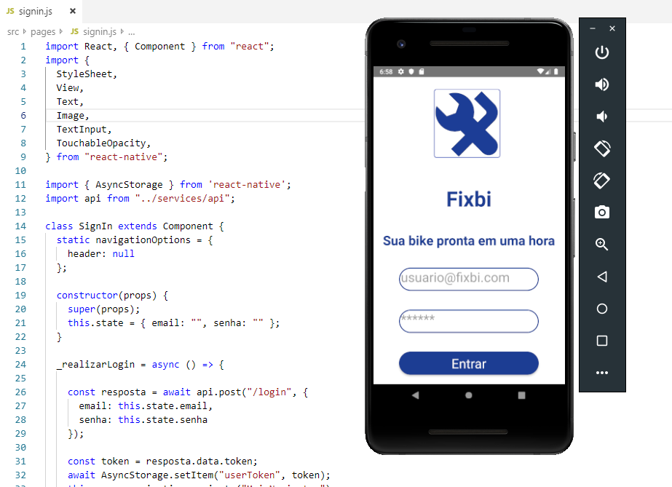Figura: autor
Na classe “main.js”, dentro da pasta “pages”, o projeto colocará a listagem de atendimentos (Figura 44).

Figura 44 – Código na classe “main.js” para a tela listar atendimentos
import React, { Component } from "react";
import { Text, View, Image, StyleSheet, FlatList } from "react-native";
import axios from "axios";
import api from "../services/api";
import { AsyncStorage } from 'react-native';

class Main extends Component {

static navigationOptions = {
tabBarIcon: ({ tintColor }) => (
<Image
source={require("../assets/Logo-FixBi.png")}
style={styles.iconeNavegacaoAtendimentos}
/>
)
};

constructor(props) {
super(props);
this.state = {
Atendimentos: []
};
}

componentDidMount() {
this.carregarAtendimentos();
}

carregarAtendimentos = async () => {
let token = await AsyncStorage.getItem('userToken');

const resposta = await api.get("/atendimentos/listar", {
headers: {
"Content-Type": "application/json",
'Authorization': "Bearer " + token
}
});
const dadosDaApi = resposta.data;
this.setState({ Atendimentos: dadosDaApi });
};

render() {
return (

<View style={styles.telaAtendimentos}>

<Image
source={require('../assets/Logo-FixBi.png')}
style={styles.imagemAtendimentos}
/>

<Text style={styles.textoAtendimentos}>{"Veja seus atendimentos"}</Text>

<FlatList
data={this.state.Atendimentos}
keyExtractor={item => item.idAtendimento}
renderItem={this.renderizaItem}
/>

</View>
);
}

renderizaItem = ({ item }) => (
<View>

<Text style={styles.textoListaAtendimentos}>Ciclista:</Text>
<Text style={styles.textoListaAtendimentos}>{item.idCiclista}</Text>

<Text style={styles.textoListaAtendimentos}>Data do atendimento:</Text>
<Text style={styles.textoListaAtendimentos}>{item.dataHorario}</Text>

<Text style={styles.textoListaAtendimentos}>Descrição:</Text>
<Text style={styles.textoListaAtendimentos}>{item.descricaoAtendimento}</Text>

<Text style={styles.textoListaAtendimentos}>Situação:</Text>
<Text style={styles.textoListaAtendimentos}>{item.situacaoAtendimento}</Text>

<Text style={styles.textoListaAtendimentos}>Nome do Mecânico:</Text>
<Text style={styles.textoListaAtendimentos}>{item.idMecanico}</Text>

</View>
);
}

const styles = StyleSheet.create({

telaAtendimentos: {
flex: 1,
flexDirection: "column",
alignItems: "center",
justifyContent: "space-between",
},

imagemAtendimentos: {
height: 120,
width: 120,
},

textoAtendimentos: {
fontSize: 40,
fontFamily: "Arial",
alignContent: "center",
color: "#1E3D93",
},

textoListaAtendimentos: {
fontSize: 22,
fontFamily: "Arial",
color: "#1E3D93",
alignContent: "center",
},

iconeNavegacaoAtendimentos: {
width: 25,
height: 25,
},

});

export default Main;
Figura: autor

No emulador a página Listar Atendimentos então entra em funcionamento (Figura 45).

Figura 45 – Tela da página Listar no emulador Android Studio com o código da classe "main.js"
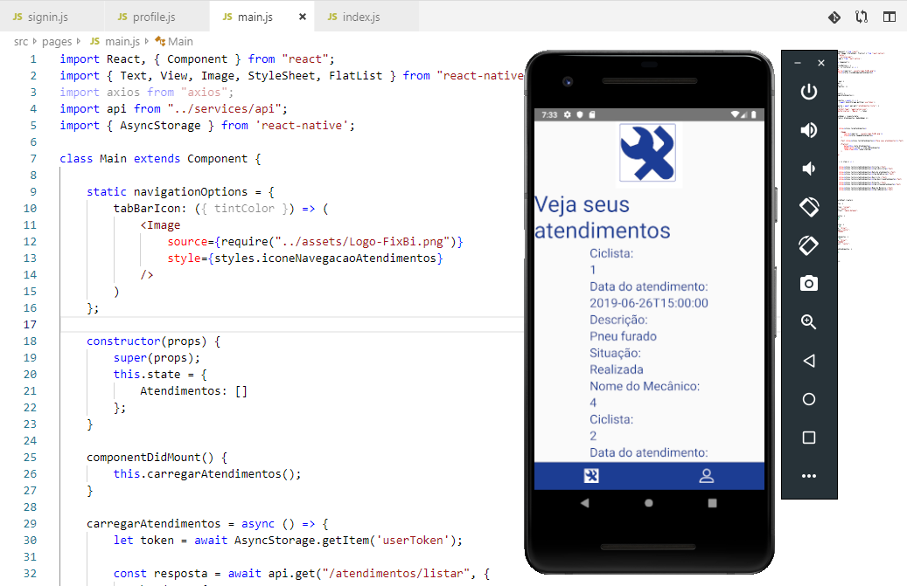Fonte: autor
O passo seguinte é fazer a página para cadastramento dos atendimentos, com o uso da classe “profile.js” (Figura 46).

Figura 46 – Código na classe “profile.js” para a tela cadastrar atendimentos
import React, { Component } from 'react';
import { Text, Image, StyleSheet, View, TouchableOpacity, AsyncStorage, TextInput } from "react-native";
import api from '../services/api'
import jwt from 'jwt-decode';

class Profile extends Component {

static navigationOptions = {
tabBarIcon: ({ tintColor }) => (
<Image
source={require("../assets/profile.png")}
style={styles.iconeNavegacaoPerfil}
/>
)
};

constructor(props) {
super(props);
this.state = {
idCiclista: ""
, idMecanico: ""
, dataHorario: ""
, descricaoAtendimento: ""
, situacaoAtendimento: ""
}
}

cadastrarAtendimento = async () => {

const resposta = await api.post("/atendimentos/cadastrar", {
idCiclista: this.state.idCiclista,
idMecanico: this.state.idMecanico,
dataHorario: this.state.dataHorario,
descricaoAtendimento: this.state.descricaoAtendimento,
situacaoAtendimento: this.state.situacaoAtendimento,
});
console.warn(resposta);

}
buscardados = async () => {
try {
const value = await AsyncStorage.getItem("Aplicativo.Fixbi");
if (value !== null) {
this.setState({ IdUsuario: jwt(value).Id })
this.setState({ token: value })
console.warn(value);
}
} catch (error) {

}

}
componentDidMount() {
this.buscardados();
}

render() {
return (

<View style={styles.telaCadastrar}>

<Image
source={require('../assets/Logo-FixBi.png')}
style={styles.imagemCadastrar}
/>

<Text style={styles.textoCadastrar}>{"Peça um atendimento"}</Text>

<TextInput
style={styles.inputCadastrar}
placeholder="ID Ciclista"
onChangeText={idCiclista => this.setState({ idCiclista })}
/>

<TextInput
style={styles.inputCadastrar}
placeholder="ID Mecanico"
onChangeText={idMecanico => this.setState({ idMecanico })}
/>

<TextInput
style={styles.inputCadastrar}
placeholder="Data Horário"
onChangeText={dataHorario => this.setState({ dataHorario })}
/>

<TextInput
style={styles.inputCadastrar}
placeholder="Descrição"
onChangeText={descricaoAtendimento => this.setState({ descricaoAtendimento })}
/>

<TextInput
style={styles.inputCadastrar}
placeholder="Situação"
onChangeText={situacaoAtendimento => this.setState({ situacaoAtendimento })}
/>

<TouchableOpacity
style={styles.botaoCadastrar}
onPress={this.cadastrarAtendimento}
>
<Text style={styles.botaoTextoCadastrar}>Cadastrar</Text>

</TouchableOpacity>

</View>
);
}
};

const styles = StyleSheet.create({

telaCadastrar: {
flex: 1,
flexDirection: "column",
alignItems: "center",
justifyContent: "space-around",
},

textoCadastrar: {
fontSize: 40,
fontFamily: "Arial",
color: "#1E3D93",
},

imagemCadastrar: {
height: 120,
width: 120,
},

botaoCadastrar: {
height: 40,
elevation: 3,
width: 300,
borderWidth: 1,
borderColor: "#1E3D93",
backgroundColor: "#1E3D93",
justifyContent: "center",
alignItems: "center",
borderRadius: 30
},

botaoTextoCadastrar: {
fontSize: 25,
fontFamily: "Arial",
color: "white"
},

inputCadastrar: {
alignItems: "center",
borderWidth: 2,
borderColor: "#1E3D93",
color: "#1E3D93",
width: 300,
height: 50,
fontSize: 28,
fontFamily: "Arial",
borderRadius: 30
}

});

export default Profile;
Fonte: autor

No emulador a página de Cadastrar Atendimentos então entra em funcionamento (Figura 47). O conjunto de arquivos está no projeto RnativeFixbi na pasta Mobile do repositório do GitHub.

Figura 47 – Tela da página Cadastrar no emulador Android Studio com o código da classe "profile.js"
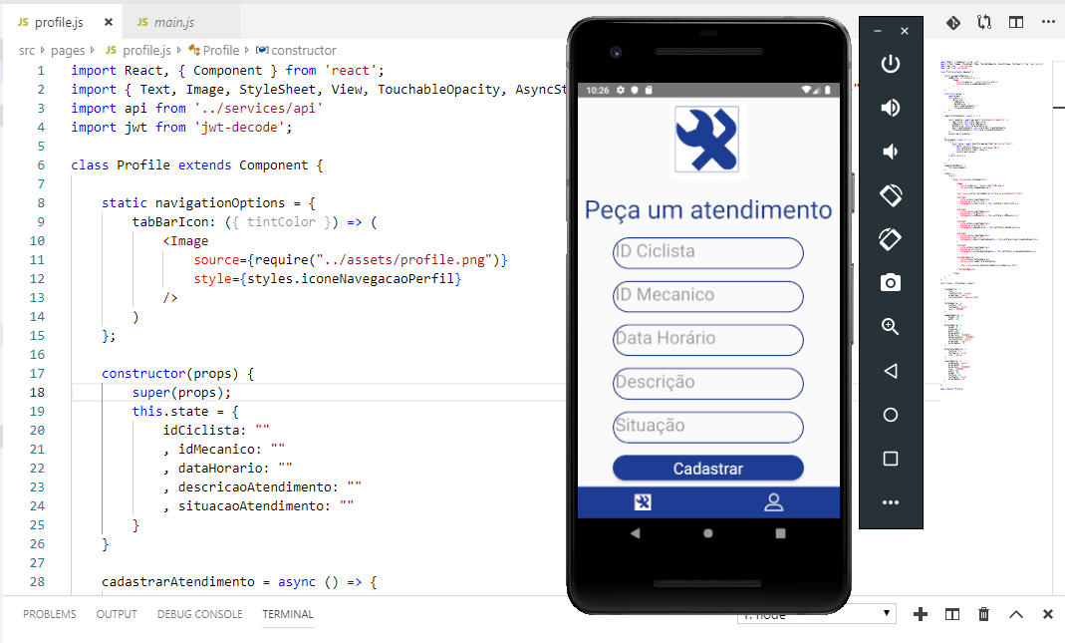Fonte: autor
Ainda no projeto React Native, a classe “index.js” dentro da pasta “src” também está completa (Figura 48).

Figura 48 – Código na classe “index.js” para formar o caminha das páginas
import {createStackNavigator,
createBottomTabNavigator,
createAppContainer,
createSwitchNavigator}
from "react-navigation";

import Main from "./pages/main";
import Profile from "./pages/profile";
import SignIn from "./pages/signin";

const AuthStack = createStackNavigator({SignIn});

const MainNavigator = createBottomTabNavigator({
Main,
Profile
},
{

swipeEnabled: true,
tabBarOptions: {
showLabel: false,
showIcon: true,
inactiveBackgroundColor: "#1E3D93",
activeBackgroundColor: "#1E3D93",
activeTintColor: "#ffffff",
inactiveTintColor: "#ffffff",
style:{
height: 50
}
}
}
);

export default createAppContainer(
createSwitchNavigator(
{
MainNavigator,
AuthStack
},
{initialRouteName: "AuthStack"}
)
);
Figura: autor

CONSIDERAÇÕES FINAIS

Análise dos resultados

BIBLIOGRAFIA

ADA, Augusta.Sketch of The Analytical Engine Invented by Charles Babbage. Universidade de Genova:1842.Disponível em:http://www.fourmilab.ch/babbage/sketch.htmlAcesso em: Acesso em 20 jun.2019
AGILE MANIFESTO.Manifesto para desenvolvimento ágil de software. :2001.Disponível em:https://agilemanifesto.org/iso/ptbr/manifesto.htmlAcesso em: 20 mar. 2019
AMERICAN DIALECT SOCIETY.“App” 2010 Word of the Year,as voted by American Dialect Society. Illinois:2011.Disponível em:https://www.americandialect.org/American-Dialect-Society-2010-Word-of-the-Year-PRESS-RELEASE.pdfAcesso em:
APP ANNIE.Mobile hit new milestones in Q1 2019. :2019.Disponível em:https://www.appannie.com/en/insights/market-data/mobile-hit-new-milestones-in-q1-2019Acesso em: 20 abr. 2019
BRASSCOM.Relatório Setorial de Tecnologia da Informação e Comunicação. Brasília:2019.Associação Brasileira das Empresas de Tecnologia da Informação e ComunicaçãoDisponível em:https://brasscom.org.br/relatorio-setorial-de-tic-2019/Acesso em: 21 jun. 2019
CERUZZI, Paul E. .A history of modern computing. Cambridge:1998.MIT PressDisponível em:https://doc.lagout.org/science/0_Computer%20Science/0_Computer%20History/A%20History%20of%20Modern%20Computing,%202nd.pdfAcesso em: 23 jun. 2019
DUCROHET, Xavier; NORBYE, Tor; CHOU, Katherine.Android Studio: An IDE built for Android. :2013.Disponível em:https://android-developers.googleblog.com/2013/05/android-studio-ide-built-for-android.htmlAcesso em:
EISING, Perry.What exactly IS an API?. :2017.MediumDisponível em:https://medium.com/@perrysetgo/what-exactly-is-an-api-69f36968a41fAcesso em: 5 jun. 2019
ELMASRI, Ramez; NAVATHE, Shamkant.Fundamentals of database systems. :2007.PersonDisponível em:https://books.google.com.br/books/about/Fundamentals_of_Database_Systems.html?id=owUZAQAAIAAJ&source=kp_book_description&redir_esc=yAcesso em: 26 jun. 2019
FACEBOOK.Virtual Dom and Internals. :2109.Disponível em:https://reactjs.org/docs/faq-internals.htmlAcesso em: 06 jul. 2019
FIELDING, Roy T..REST APIs must be hypertext driven. :2008.Disponível em:https://roy.gbiv.com/untangled/2008/rest-apis-must-be-hypertext-drivenAcesso em: 29 jun. 2019
FLING, Brian.Mobile Design and Develompment. Califórnia:2009.O'ReillyDisponível em:https://books.google.com.br/books?hl=en&lr=&id=LyMeulBTkH0C&oi=fnd&pg=PR5&dq=mobile+app+development+services&ots=fVZQv-rMwc&sig=Lb-fZ79vlbNPRZQr4hLU2KCyAQU#v=onepage&q&f=falseAcesso em: Acesso em 18 jun.2019
GIGVY.What’s the Difference between Native vs. Web vs. Hybrid Apps?. :.Disponível em:https://getgist.com/difference-between-native-vs-web-vs-hybrid-apps/Acesso em: 06 jul. 2019
GIT WIKI.FAQ - General questions: what is Git?. :2010.Disponível em:https://git.wiki.kernel.org/index.php/Git_FAQ Acesso em: 20 abr. 2019
GITHUB.GitHub is how people build software. San Francisco:2019.Disponível em:GIT, 2019GIT. GitHub is how people build softwarehttps://github.com/aboutAcesso em: 24 jun. 2019
GSMA Intelligence.The Mobile Economy 2019. Londres:2019.Disponível em:https://www.gsma.com/r/mobileeconomy/ Acesso em: 15 jun. 2019
IDEO.The Field Guide to Human-Centered Design. :2009.Disponível em:http://www.designkit.orgAcesso em: 23 abr. 2018
JOBNINJA.A short Story about React Native. :2018.Disponível em:https://jobninja.com/blog/short-story-react-native/Acesso em: 06 jul. 2019
JOBS, Steve.Steve Jobs Introducing The iPhone At MacWorld 2007. São Francisco:2007.Disponível em:https://www.youtube.com/watch?v=x7qPAY9JqE4Acesso em: Acesso em 15 abr. 2019
JSON WEB TOKENS.JWT.IO - JSON Web Tokens Introduction. :2018.Disponível em:https://jwt.io/introduction/Acesso em:
KETECHA, Khushboo .API Testing using Postman. :2018.MediumDisponível em:https://medium.com/aubergine-solutions/api-testing-using-postman-323670c89f6dAcesso em: 03 jul. 2019
MICROSOFT.Build Database Projects by Using SQL Server Management Studio. :2017.Disponível em:https://docs.microsoft.com/en-us/sql/ssms/build-database-projects-by-using-sql-server-management-studio?view=sql-server-2017Acesso em: 12 mai. 2019
MICROSOFT.Entity Framework Core. :2016.Disponível em:https://docs.microsoft.com/pt-br/ef/core/Acesso em: 29 jun. 2019
MICROSOFT.NuGet 4.6 Release Notes. :2018.Disponível em:https://docs.microsoft.com/en-us/nuget/release-notes/nuget-4.7-rtmAcesso em: 02 jul. 2019
MICROSOFT.. :2019.Disponível em:https://docs.microsoft.com/en-us/dotnet/csharp/tour-of-csharp/Acesso em: 28 jun. 2019
MOBILE TIME; OPINION BOX.Uso de Apps no Brasil em 2019. São Paulo:2019.Disponível em:https://panoramamobiletime.com.br/Acesso em: 22 jun. 2019
NIELSEN, Jacob; BUDIU, Raluca,.Mobile Usability. :2012.New Riders PressDisponível em:https://www.nngroup.com/books/mobile-usability/Acesso em: 04 jul. 2019
NIELSEN, Jakob.Nielsen's Law of Internet Bandwidth. :1998.Disponível em:https://www.nngroup.com/articles/law-of-bandwidth/Acesso em: 04 jul. 2019
OCCHINO, Tom.React.js Conf 2015 Keynote - Introducing React Native. :2015.YoutubeDisponível em:https://www.youtube.com/watch?v=KVZ-P-ZI6W4Acesso em: 06 jul. 2019
PLURALSIGHT.What's the Difference Between the Front-End and Back-End?. :2015.Disponível em:https://www.pluralsight.com/blog/film-games/whats-difference-front-end-back-endAcesso em:
REENSKAUG, Trygve; COPLIEN, James.The DCI Architecture: A New Vision of Object-Oriented Programming. :2009.Disponível em:https://www.artima.com/articles/dci_vision.htmlAcesso em:
REICHERT, Amy.Testing APIs protects applications and reputations. :2015.Disponível em:http://searchsoftwarequality.techtarget.com/tip/Testing-APIs-protects-applications-and-reputationsAcesso em: 3 jul. 2019
RHODES, Margaret.Adobe´s project comet is a start-to-finish UX design app. :2015.Disponível em:https://www.wired.com/2015/10/adobes-new-project-comet-start-finish-website-design-app/Acesso em:
SINGH, Manish.Postman raises $50 million to grow its API development platform. :2019.Disponível em:https://techcrunch.com/2019/06/19/postman-series-b/Acesso em: 3 jul. 2019
SOUZA, João Nunes de.Lógica para ciência da computação e áreas afins. Rio de Janeiro:2015.ElsevierDisponível em:https://www.amazon.com.br/L%C3%B3gica-para-Ci%C3%AAncia-Computa%C3%A7%C3%A3o-Souza-ebook/dp/B00YEWR8J6Acesso em:
STRADA, Helena; GUERRA, Fernando Henrique.Curso de Desenvolvimento de Sistemas. São Paulo:2019.Senai InformáticaDisponível em:https://github.com/senai-desenvolvimentoAcesso em: 10 mai. 2019
SUTHERLAND, Jeff.Scrum: The Art of Doing Twice the Work in Half the Time. :2014.Penguin Random House,Disponível em:https://books.google.com.br/books/about/Scrum.html?id=ya7PBQAAQBAJ&source=kp_book_description&redir_esc=yAcesso em: 10 fev. 2016
TAN, Mingjie; YANG, Yongqi; YU, Ping Yu.The influence of the maker movement on engineering and technology education. China:2016.Sichuan Open UniversityDisponível em:http://www.wiete.com.au/journals/WTE&TE/Pages/Vol.14,%20No.1%20(2016)/14-Tan-M.pdfAcesso em: 20 abr. 2018
TORVALDS, Linus.Linus Torvalds visits Google to share his thoughts on git, the source control management system he created two years ago. EUA:2007.YouTubeDisponível em:https://www.youtube.com/watch?v=4XpnKHJAok8&t=1m30sAcesso em: 05 abr. 2019
TRIPIN STUDIO.Go to the profile of Tripin Studio. :2018.HackernoonDisponível em:https://hackernoon.com/what-is-ui-ux-design-1f01e9dbbf02Acesso em: 04 jul. 2019
W3SCHOOLS.What is Full Stack?. :2019.Disponível em:https://www.w3schools.com/whatis/whatis_fullstack.aspAcesso em: 25 jun. 2019
WEISER, Mark.https://www.ics.uci.edu/~corps/phaseii/Weiser-Computer21stCentury-SciAm.pdf. :1991.Disponível em:https://www.ics.uci.edu/~corps/phaseii/Weiser-Computer21stCentury-SciAm.pdfAcesso em: 21 jun. 2019
WORLD WIDE WEB CONSORTIUM.Relationship to the World Wide Web and REST Architectures. :2004.Disponível em:https://www.w3.org/TR/2004/NOTE-ws-arch-20040211/#relwwwrestAcesso em: 29 jun. 2019
WROBLEWSKI, Luke.Mobile First. Estados Unidos:2011.A Book ApartDisponível em:https://www.lukew.com/resources/mobile_first.aspAcesso em: 20 fev. 2019

A pesquisa permanece em aberto podendo ser consultada no site Formulários Google: https://forms.gle/kFi9nttAsb79ANEcA .
O quadro no Trello está disponível em: https://trello.com/b/BjDNU3Zv/fixbi-aplicativo-mobile
O repositório no GitHub está disponível em: https://github.com/danielroncaglia/FixBi
O download está disponível em: https://www.microsoft.com/pt-br/sql-server/sql-server-downloads
O Visual Studio Code 2019 está disponível em: https://visualstudio.microsoft.com/pt-br/vs/
O Postman está disponível em: https://www.getpostman.com/
O site está disponível em: https://jwt.io/
O Adobe XD está disponível em: https://creativecloud.adobe.com/apps/download/xd
O React Native está disponível em: https://facebook.github.io/react-native/docs/getting-started.html
O Visual Studio Code está disponível em: https://code.visualstudio.com/
O Android Studio está disponível em: https://developer.android.com/studio

